|  |
| --- |
| **BỘ CÔNG THƯƠNG**  **TRƯỜNG ĐẠI HỌC CÔNG NGHIỆP HÀ NỘI**  **---------------------------------------** |
|  |
| **ĐỒ ÁN TỐT NGHIỆP** |
| NGÀNH KHOA HỌC MÁY TÍNH |
| **TÊN ĐỀ TÀI: XÂY DỰNG WEBSITE BÁN LAPTOP CHO CÔNG TY TNHH LƯƠNG MINH COMPUTER** |
|  |
|  |
| **GVHD**  : ThS. Trần Thanh Hùng |
| **Sinh viên thực hiện** : Lương Thị Ngọc Minh |
| **Mã sinh viên** : 1141060122  **Lớp**  : KHMT2 – K11 |
|  |
|  |
|  |
| Hà Nội – Năm 2020 |

# LỜI CẢM ƠN

Trước tiên, em xin gửi lời cảm ơn đến ThS. Trần Thanh Hùng đã nhiệt tình hướng dẫn và giúp đỡ em trong thời gian thực tập tốt nghiệp hoàn thành đề tài “Xây dựng website bán laptop cho công ty TNHH Lương Minh Computer”. Cảm ơn thầy đã hướng dẫn, góp ý cho em về kiến thức phân tích thiết kế hệ thống, những kiến thức thực tế và ứng dụng cao.

Đặc biệt trong quá trình thực hiện đề tài thực tập tốt nghiệp, thầy đã cho em có cách phân tích và xây dựng cơ sở dữ liệu, hệ thống đáp ứng nhu cầu thiết yếu cho bài toán của đề tài. Với những buổi thảo luận đầy tâm huyết, em vừa được học kiến thức, vừa sửa được những lỗi mắc phải trong khi thực hiện đề tài. Vì vậy em tăng thêm khả năng phân tích, thiết kế và tư duy để xây dựng hệ thống đạt chuẩn.

Cuốn đồ án này được hoàn thành theo đúng thời gian quy định của nhà trường cũng như của khoa không chỉ là sự nỗ lực của em mà còn sự giúp đỡ, chỉ bảo của thầy hướng dẫn.

Trong quá trình thực tập, cũng như là trong quá trình làm bài báo cáo đồ án, khó tránh khỏi sai sót, rất mong các thầy, cô bỏ qua. Đồng thời do trình độ lý luận cũng như kinh nghiệm thực tiễn còn hạn chế nên bài báo cáo không thể tránh khỏi những thiếu sót, em rất mong nhận được ý kiến đóng góp thầy, cô để em học thêm được nhiều kinh nghiệm và sẽ hoàn thành tốt nhất có thể!

Em xin chân thành cảm ơn!

MỤC LỤC

DANH MỤC CÁC KÝ HIỆU, CÁC CHỮ VIẾT TẮT 1

DANH MỤC CÁC BẢNG 2

DANH MỤC CÁC HÌNH VẼ, ĐỒ THỊ 3

MỞ ĐẦU 5

CHƯƠNG 1: KHẢO SÁT VÀ PHÂN TÍCH ĐỀ TÀI 8

1.1 Khảo sát 8

1.1.1 Ưu nhược điểm của hệ thống bán hàng cũ 8

1.1.2 Xác định và phân tích các giá trị nghiệp vụ: 9

1.1.3 Mô tả bài toán 10

1.2. Công nghệ sử dụng 12

1.2.1 Giới thiệu về ASP.NET 12

1.2.2 Hệ quản trị SQL Server 15

CHƯƠNG 2: PHÂN TÍCH THIẾT KẾ HỆ THỐNG 19

2.1. Xây dựng biểu đồ Use Case (UC) 19

2.1.1 Xác định tác nhân của hệ thống 19

2.1.2. Xác định ca sử dụng của hệ thống 19

2.2. Chi tiết các UC 21

2.2.1. UC Quản lý Nhân viên 21

2.2.2. UC Quản lý sản phẩm 28

2.2.3. UC Quản lý Khách hàng 35

2.2.4. UC Quản lý đơn hàng 38

2.2.5. UC Quản lý hãng sản xuất 42

2.2.6. UC đăng nhập 50

2.2.7. UC đăng xuất 50

CHƯƠNG 3: THIẾT KẾ DỮ LIỆU VÀ CÀI ĐẶT CHƯƠNG TRÌNH 52

3.1 Thiết kê hệ thống 52

3.1.1 Lớp Người sử dụng (User) 53

3.1.2 Lớp Sản phẩm (Product) 54

3.1.3 Lớp Hãng sản xuất (Provider) 55

3.1.4 Lớp Giỏ hàng (Cart) 55

3.1.5 Lớp Đơn hàng (Order) 56

3.1.6 Lớp Chi tiết đơn hàng (Order_detail) 56

3.1.7 Lớp Phản hồi (Feedback) 57

3.1.8 Lớp Giới thiệu (About) 57

3.1.9 Lớp Menu (Menu) 58

3.2 Giao diện chương trình 59

KẾT LUẬN 64

4.1 Đánh giá kết quả 64

4.2 Hướng phát triển 64

TÀI LIỆU THAM KHẢO 65

# 

# DANH MỤC CÁC KÝ HIỆU, CÁC CHỮ VIẾT TẮT

|  |  |  |
| --- | --- | --- |
| **STT** | **Từ viết tắt** | **Ý nghĩa** |
| 1 | CSDL | Cơ sở dữ liệu |
| 2 | KH | Khách hàng |
| 3 | NQL | Người quản lý |
| 4 | NV | Nhân viên |
| 5 | SX | Sản xuất |
| 6 | TT | Thông tin |
| 7 | UC | Use case |

# DANH MỤC CÁC BẢNG

Bảng 2.1: ca sử dụng của hệ thống 20

Bảng 3.1: Lớp người sử dụng 54

Bảng 3.2: Lớp sản phẩm 55

Bảng 3.3: Lớp hãng sản xuất 56

Bảng 3.4: Lớp giỏ hàng 56

Bảng 3.5: Lớp đơn hàng 57

Bảng 3.6: Lớp chi tiết đơn hàng 57

Bảng 3.7: Lớp phản hồi 58

Bảng 3.8: Lớp giới thiệu 58

Bảng 3.9: Lớp menu 59

# DANH MỤC CÁC HÌNH VẼ, ĐỒ THỊ

Hình 2.1: Biểu đồ use case tổng quan 20

Hình 2.2: Biểu đồ use case quản lí nhân viên 21

Hình 2.3: Biểu đồ lớp tham gia ca sử dụng thêm mới nhân viên 24

Hình 2.4: Biểu đồ lớp tham gia ca sử dụng tìm kiếm nhân viên 24

Hình 2.5: Biểu đồ lớp tham gia ca sử dụng cập nhật TT nhân viên 25

Hình 2.6: Biểu đồ lớp tham gia ca sử dụng xóa nhân viên 25

Hình 2.7: Biểu đồ tuần tự tìm kiếm nhân viên 26

Hình 2.8: Biểu đồ tuần tự thêm mới nhân viên 26

Hình 2.9: Biểu đồ tuần tự cập nhật TT nhân viên 27

Hình 2.10: Biểu đồ tuần tự xóa nhân viên 27

Hình 2.11: Biểu đồ UC quản lí sản phẩm 28

Hình 2.13: Biểu đồ lớp tham gia ca sử dụng thêm mới sản phẩm 31

Hình 2.14: Biểu đồ lớp tham gia ca sử dụng cập nhật TT sản phẩm 32

Hình 2.15: Biểu đồ lớp tham gia ca sử dụng xóa sản phẩm 32

Hình 2.16: Biểu đồ tuần tự tìm kiếm sản phẩm 33

Hình 2.17: Biểu đồ tuần tự thêm mới sản phẩm 34

Hình 2.18: Biểu đồ tuần tự cập nhật TT sản phẩm 34

Hình 2.19: Biểu đồ tuần tự xóa sản phẩm 35

Hình 2.20: Biểu đồ Use Case quản lí khách hàng 35

Hình 2.21: Biểu đồ lớp tham gia ca sử dụng quản lý khách hàng 37

Hình 2.22: Biểu đồ tuần tự quản lý khách hàng 37

Hình 2.23: Biểu đồ Use Case quản lí đơn hàng 38

Hình 2.24: Biểu đồ lớp tham gia ca sử dụng tìm kiếm đơn hàng 40

Hình 2.26: Biểu đồ lớp tham gia ca sử dụng cập nhật TT đơn hàng 41

Hình 2.26: Biểu đồ lớp tham gia ca sử dụng cập nhật TT đơn hàng 41

Hình 2.27: Biểu đồ lớp tham gia ca sử dụng xóa đơn hàng 42

Hình 2.28: Biểu đồ Use Case quản lý hãng SX 42

Hình 2.29: Biểu đồ lớp tham gia ca sử dụng thêm mới hãng SX 45

Hình 2.30: Biểu đồ lớp tham gia ca sử dụng tìm kiếm hãng SX 46

Hình 2.31: Biểu đồ lớp tham gia ca sử dụng cập nhật TT hãng SX 46

Hình 2.32: Biểu đồ lớp tham gia ca sử dụng xóa hãng SX 47

Hình 2.33: Biểu đồ tuần tự tìm kiếm hãng SX 48

Hình 2.34: Biểu đồ tuần tự thêm mới hãng SX 48

Hình 2.35: Biểu đồ tuần tự xóa hãng SX 49

Hình 2.36: Biểu đồ tuần tự cập nhật TT Hãng SX 49

Hình 3.1: Thiêt kế database hệ thống 52

Hình 3.2: Giao diện trang chủ 59

Hình 3.3: Giao diện trang chủ 59

Hình 3.4: Giao diện màn hình sản phẩm 60

Hình 3.5: Giao diện màn hình liên hệ 60

Hình 3.6: Giao diện màn hình giỏ hàng 61

Hình 3.7: Giao diện quản lý người dùng 61

Hình 3.8: Giao diện quản lý đơn hàng 62

Hình 3.9: Giao diện quản lý sản phẩm 62

Hình 3.10: Giao diện thêm mới sản phẩm 63

# MỞ ĐẦU

## Lý do chọn đề tài

Ngày nay, ứng dụng công nghệ thông tin và việc tin học hóa được xem là một trong những yếu tố mang tính quyết định trong hoạt động của các chính phủ, tổ chức, cũng như của các công ty, nó đóng vai trò hết sức quan trọng, có thể tạo ra những bước đột phá mạnh mẽ. Cùng với sự phát triển không ngừng về kỹ thuật máy tính và mạng điện tử, công nghệ thông tin cũng được những công nghệ có đẳng cấp cao và lần lượt chinh phục hết đỉnh cao này đến đỉnh cao khác.

Mạng Internet là một trong những sản phẩm có giá trị hết sức lớn lao và ngày càng trở nên một công cụ không thể thiếu, là nền tảng chính cho sự truyền tải, trao đổi thông tin trên toàn cầu. Giờ đây, mọi việc liên quan đến thông tin trở nên thật dễ dàng cho người sử dụng: chỉ cần có một máy tính kết nối internet và một dòng dữ liệu truy tìm thì gần như lập tức… cả thế giới về vấn đề mà bạn đang quan tâm sẽ hiện ra, có đầy đủ thông tin, hình ảnh và thậm chí đôi lúc có cả những âm thanh nếu bạn cần… Bằng internet, chúng ta đã thực hiện được nhiều công việc với tốc độ nhanh hơn và chi phí thấp hơn nhiều so với cách thức truyền thống.

Chính điều này, đã thúc đẩy sự khai sinh và phát triển của thương mại điện tử và chính phủ điện tử trên khắp thế giới, làm biến đổi đáng kể bộ mặt văn hóa, nâng cao chất lượng cuộc sống con người. Trong hoạt động sản xuất, kinh doanh, giờ đây, thương mại điện tử đã khẳng định được vai trò xúc tiến và thúc đẩy sự phát triển của doanh nghiệp. Đối với một cửa hàng hay shop, việc quảng bá và giới thiệu đến khách hàng các sản phẩm mới đáp ứng được nhu cầu của khác hàng sẽ là cần thiết.

Vậy phải quảng bá thế nào đó là xây dựng được một Website cho cửa hàng của mình quảng bá tất cả các sản phẩm của mình bán. Vì vậy, em đã thực hiện đề tài “Xây dựng website bán laptop cho công ty TNHH Lương Minh Computer”.

## 2. Phương pháp nghiên cứu

Khảo sát tình hình thực trạng trong nước hiện nay, thông qua việc nghiên cứu các Website đã tồn tại, áp dụng những điểm tốt, phát triển những phần có thể cải tiến, phù hợp với người dùng.

Kết hợp việc nghiên cứu lí thuyết và kinh nghiệm thực tế.

## 3. Mục tiêu nghiên cứu

Phần mềm tạo ra cố gắng hướng đến người dùng với chức năng và đặc biệt phải mô tả được đầy đủ thông tin mà người dùng cần đến. Viết phần mềm không thể phi thực tế mà thông tin cần thiết mà phải đặc tả toàn bộ thông tin như trong quá trình lưu trữ.

Quản lý các thông tin khách hàng, ban quản trị, đưa ra các sản phẩm máy tính đa dạng và phù hợp với nhiều nhu cầu người sử dụng.

## 4. Nội dung nghiên cứu

* **Khảo sát hệ thống:**

Khảo sát các trang web bán hàng trực tuyến nổi bật như trananh.com, fptshop.com.vn, hanoicomputer.com, maytinhxachtay.com, anphatpc.com, từ đó áp dụng để xây dựng website bán laptop.

* **Phân tích chức năng hệ thống:**

Vẽ và phân tích biểu đồ User Case, biểu đồ tuần tự, biểu đồ lớp.

* **Phân tích thiết kế cơ sở dữ liệu:**

Phân tích thiết kế các bảng, kiểu dữ liệu lưu trữ, quan hệ giữa các bảng.

* **Phân tích thiết kế chương trình.**

## 5. Những kiến thức cần áp dụng

* Để thiết kế được hệ thống em đã sử dụng những kiến thức đã học vào project này:
* Ngôn ngữ lập trình: ASP.NET
* Hệ quản trị cơ sở dữ liệu: SQL Server
* Công cụ: Visual studio code, Sublime Text
* Html, css, js, jquery, datatable, bootstrap, font awesome, ckeditor.
* Những công việc chính khi thực hiện đề tài:
* Khảo sát và nghiên cứu đề tài
* Tìm kiếm và phân tích dữ liệu
* Khảo sát sơ bộ
* Phân tích và thiết kế hệ thống
* Xây dựng hệ thống
* Hoàn thành hệ thống và báo cáo

# CHƯƠNG 1: KHẢO SÁT VÀ PHÂN TÍCH ĐỀ TÀI

## 1.1 Khảo sát

# Đề tài: Xây dựng website bán laptop cho công ty Lương Minh Computer

Quy trình bàn hàng tại cửa hàng máy tính “FPT Shop” được tóm tắt như sau:

Nhân viên sẽ tư vấn cho khách hàng loại máy phù hợp với nhu cầu người dùng. Sau đó nhân viên sẽ chuyển phiếu yêu cầu cho bên bộ phận kho để kiểm tra xem loại máy đó còn hàng hay không? Nếu hàng đã hết thì sẽ tư vấn máy khác cho khách hàng hoặc khách hàng sẽ phải đợi trong vòng 2- 3 ngày hàng về. Nếu còn hàng thì mang máy ra để khách hàng test máy. Sau đó bộ phận kế toán sẽ viết hóa đơn, phiếu bảo hành và thanh toán đồng thời cũng phải ghi giao dịch vào sổ bán hàng. Cuối tuần và cuối tháng nhân viên sẽ dựa vào sổ bán hàng để thống kê số lượng máy tính bán được và số tiền thu được để làm báo cáo đưa lên ban quản trị cửa hàng.

Khi khách hàng đến bảo hành máy thì nhân viên sẽ kiểm tra hóa đơn và xem phiếu bảo hành và tra cứu trong sổ bán hàng để xem thông tin máy. Nếu máy vẫn trong thời hạn bảo hành thì chuyển cho bộ phận kỹ thuật để tiến hành sửa chữa. Sau khi sửa chữa xong thì bàn giao lại cho khách hàng.

### 1.1.1 Ưu nhược điểm của hệ thống bán hàng cũ

* Ưu điểm:Khách hàng đến tận cửa hàng xem và test máy nên chất lượng máy được đảm bảo
* Nhược điểm:
* Quá trình bán hàng phức tạp, để khách hàng phải chờ đợi lâu (thậm chí là 2-3 ngày)
* Khách hàng lựa chọn máy tính tốn nhiều thời gian và công sức vì mỗi lần chọn máy thì lại phải vào trong kho kiểm tra còn hàng hay không
* Tốn quá nhiều thời gian cho việc kiểm kho
* Thanh toán chỉ qua 1 hình thức duy nhất là trả tiền mặt nên đôi khi bị gò bó
* Nhân viên mất quá nhiều thời gian và công sức để làm báo cáo thông kê theo tuần và theo tháng
* Doanh số ít vì cửa hàng không được quảng bá rộng rãi
* Khách hàng có yêu cầu, thắc mắc gì phải đến tận cửa hàng mới được giải quyết
* Cửa hàng cũng sẽ phải thuê nhiều nhân viên (nhân viên tư vấn, nhân viên kế toán, nhân viên kiểm kho…)
* Người quản lý sẽ gặp khó khăn trong việc quản lý nhân viên của mình

👉 Đòi hỏi phải có một hệ thống bàn máy tính mới để khắc phục những nhược điểm của hệ thống cũ với những yêu cầu sau:

* Tối ưu hóa quá trình bán hàng, không phải để khách hàng đợi lâu và việc thanh toán cũng phải nhanh chóng và chính xác
* Thanh toán qua nhiều hình thức để khách hàng có nhiều lựa chọn
* Tiết kiệm được thời gian và công sức cho nhân viên khi làm báo cáo, thống kê tổng hợp
* Nắm được tình trạng hàng trong kho một cách nhanh chóng
* Giảm thiếu được số lượng nhân viên
* Giải quyết nhanh chóng những yêu cầu, thắc mắc của khách hàng
* Quảng bá cửa hàng

### 1.1.2 Xác định và phân tích các giá trị nghiệp vụ:

Với hệ thống quản lý mới, cho thấy mang lại nhiều lợi ích và giá trị hơn hệ thốngcũ

1. Mang lại giá trị nghiệp vụ:

* Đối với người quản trị: Tăng khả năng xử lý thông tin: Dễ dàng quản lý nhân viên và sản phẩm mà không tốn nhiều thời gian và công sức.
* Đối với nhân viên:
* Việc thống kê kinh doanh nhanh chóng và chính xác.
* Dễ dàng quản lý khách hàng.

1. Mang lại giá trị kinh tế:

* Tăng doanh số bán hàng, cũng như quản lý được việc kinh doanh của cửa hàng để kịp thời đưa ra các phương án kinh doanh phù hợp.
* Việc thanh toán nhanh chóng, an toàn, chính xác, thuận tiện.
* Với hệ thống này, không cần sử dụng quá nhiều nhân viên nên tiết kiệm được chi phí chi trả cho nhân viên.

1. Mang lại giá trị sử dụng:

* Khách hàng dễ dàng tìm kiếm sản phẩm mình muốn mua mà không mất quá nhiều thời gian, công sức.
* Hệ thống dễ sử dụng nên ai cũng có thể sử dụng được.
* Tối ưu hóa quá trình mua bán hàng.

1. Khắc phục được nhược điểm của hệ thống cũ, hỗ trợ phát triển các chiến lược lâu dài, đáp ứng các ưu tiên, các ràng buộc quan trọng của hệ thống.

* Nếu như ở hệ thống quản lý bán máy tính qua giấy tờ, tốc độ xử lý thông tin chậm hơn rất nhiều, độ chính xác cũng không cao.
* Doanh số có thể ít hơn so với việc áp dụng hệ thống mới bán hàng, vì việc mua hàng online đã trở nên quá phổ biến.
* Việc quản lý nhân viên, sản phẩm trở nên phức tạp.

### 1.1.3 Mô tả bài toán

Nhân viên cửa hàng sẽ đưa thông tin của các loại máy tính lên hệ thống của mình. Việc đưa thông tin cũng phải theo một trật tự hợp lý. Ví dụ như đưa thông tin theo các hãng máy tính như Apple, Dell, Asus….Thông tin được đưa lên bao gồm: tên máy tính, cấu hình, hình ảnh, chức năng, giá cả, tình trạng hàng trong kho… Người quản trị cũng có quyền thêm mới (khi có mặt hàng mới về), sửa đổi thông số của mặt hàng, và xóa đi những mặt hàng không còn hoặc đã lỗi.

Với khách vãng lai thì được xem trang web, xem thông tin về các loại mặt hàng, nhưng không có quyền mua hàng. Khách hàng có thể bình chọn cho loại sản phẩm mình yêu thích. Để mua hàng, bạn phải đăng ký là thành viên của trang web. Khi đã là thành viên, bạn đăng nhập theo tên truy nhập và mật khẩu của mình. Khi đó, bạn có quyền mua hàng. Với các mặt hàng, bạn có quyền chọn mua hàng, đưa nó vào trong giỏ hàng của mình với số lượng các mặt hàng. Bạn cũng có thể xóa đi loại sản phẩm mà mình đã cho vào giỏ hàng của mình. Ở trang này, bạn có thể chọn hình thức thanh toán chuyển khoản hoặc thanh toán trực tiếp… Nếu như thanh toán chuyển khoản thì giao dịch qua thẻ ATM và hệ thống sẽ gửi giấy xác nhận mua hàng cho khách hàng, còn nếu thanh toán trực tiếp có 2 phương án. Phương án 1 là khách hàng trực tiếp đến địa chỉ cửa hàng và thanh toán. Phương án 2 là hình thức “Ship COD” thì hệ thống sẽ gửi hóa đơn đến khách hàng.

Khi có một đơn đặt hàng, người quản trị sẽ kiểm tra và xác nhận đơn đặt hàng. Sau đó chuyển hàng cho nhân viên giao hàng đến địa chỉ người mua. Nếu như khách hàng thanh toán trực tiếp theo hình thức “Ship COD” thì nhân viên giao hàng xác nhận hóa đơn của khách hàng và thanh toán tiền. Nếu thanh toán chuyển khoản thì nhân viên giao hàng xác nhận giấy mua hàng và giao hàng cho khách. Như vậy là quá trình mua bán đã hoàn thành.

Nếu khách hàng mang máy tính đã ở mua ở trang web cửa hàng đến bảo hành thì nhân viên sẽ nhập mã số sản phẩm trên hóa đơn và hệ thống sẽ hiển thị toàn bộ thông tin về mặt hàng cũng như ngày bảo hành.

Nếu máy tính còn trong thời gian bảo hành thì chuyển máy sang bộ phận kỹ thuật. Bộ phận kỹ thuật sẽ kiểm tra tình trạng máy và sửa chữa. Sau khi sửa chữa, bảo hành xong thì bàn giao cho khách.

## 1.2. Công nghệ sử dụng

ASP.NET và SQL Server

### 1.2.1 Giới thiệu về ASP.NET

#### 1.2.1.1 ASP.NET là gì?

ASP viết đầyđủ là Active Server Pages, và .NET là viết tắt của Network Enabled Technologies.

ASP.Net là một nền tảng dành cho phát triển web, được Microsoft phát hành và cung cấp lần đầu tiên vào năm 2002. Nền tảng được sử dụng để tạo ra các ứng dụng web-based.

Phiên bản ASP.Net đầu tiên được triển khai là 1.0 và phiên bản ASP.Net mới nhất là phiên bản 4.6. ASP.Net được thiết kế để tương thích với giao thức HTTP. HTTP là giao thức chuẩn được sử dụng trên tất cả các ứng dụng web.

Các ứng dụng ASP.Net có thể được viết bằng nhiều ngôn ngữ .Net khác nhau. Trong đó có các kiểu ngôn ngữ như C #, VB.Net và J #.

#### 1.2.1.2 Cấu trúc và các thành phần của ASP.NET

Language/Ngôn ngữ: Có rất nhiều ngôn ngữ lập trình khác nhau tồn tại trong .net framework. Các ngôn ngữ này là VB.net và C #, có thể được sử dụng để phát triển các ứng dụng web.

Library/Thư viện: .NET Framework gồm có một bộ các lớp library chuẩn. Library phổ biến nhất được sử dụng cho các ứng dụng web trong .net là Web library. Web library bao gồm tất cả các thành phần cần thiết sử dụng trong phát triển các ứng dụng web-based.

Common Language Runtime/Thời gian chạy ngôn ngữ lập trình thông thường hay CLR: Common Language Infrastructure - Cơ sở hạ tầng ngôn ngữ lập trình phổ thông hay CLI là một nền tảng dùng để chạy các chương trình .Net. Trong đó, CLR sẽ thực hiện các tác vụ chính bao gồm xử lý các trường hợp cá biệt và thu gom rác.

#### 1.2.1.3 Một số đặc điểm cơ bản của ASP.Net framework

Các đặc điểm cơ bản của ASP.Net framework bao gồm:

Code Behind Mode/ Trạng thái code rời: Đây là khái niệm về tách rời thiết kế và mã code. Bằng cách tách rời như vậy, việc duy trì ứng dụng ASP.Net trở nên dễ dàng hơn. Loại file thông dụng của ASP.Net là aspx. Giả sử chúng ta có một trang web có tên là MyPage.aspx, sẽ có một tệp khác có tên là MyPage.aspx.cs biểu thị cho phần mã code của trang. Bởi vậy, Visual Studio mới tạo ra các tập tin riêng biệt cho mỗi trang web, một cho phần thiết kế và một dành cho mã code.

State Management/Quản lý trạng thái: ASP.Net có các phương tiện để kiểm soát quản lý trạng thái, trong khi HTTP được biết đến là một giao thức "không trạng thái". Lấy một ví dụ về ứng dụng giỏ hàng: khi một user đã chọn lựa xong những gì mình muốn mua và đưa ra đưa ra quyết định mua hàng trên trang web, người đó sẽ nhấn nút gửi.Ứng dụng cần ghi nhớ các mục mà người dùng đã chọn mua. Đây là hành động ghi nhớ trạng thái của một ứng dụng tại một thời điểm trong hiện tại. Vì HTTP là giao thức không trạng thái nên khi user truy cập các web bán hàng, HTTP sẽ không lưu trữ thông tin trên các giỏ hàng.Do đó, sẽ cần thêm một số thao tác coding bổ sung để đảm bảo các giỏ hàng sẽ được chuyển đến trang bán hàng. Việc triển khai như vậy có thể trở nên phức tạp tại một vài thời điểm. Nhưng ASP.Net có thể quản lý trạng thái thay cho bạn nhờ tính năng ghi nhớ giỏ hàng và chuyển các mục đã được chọn mua qua trang bán hàng.

Caching – Bộ nhớ Cache: ASP.Net cũng có thể thực hiện chức năng của Caching, qua đó cải thiện hiệu suất làm việc cho ứng dụng. Với việc lưu bộ nhớ đệm cache, các trang thường xuyên được người dùng yêu cầu có thể được lưu trữ ở một vị trí tạm thời. Các trang này có thể được truy xuất nhanh hơn và người dùng có thể nhận được các phản hồi tốt hơn. Nhờ vậy, bộ nhớ đệm có thể giúp cải thiện đáng kể hiệu suất của ứng dụng.

#### **1.2.1.4 Lợi ích khi thiết kế website bằng ngôn ngữ ASP.NET**

Sở dĩ ngôn ngữ ASP.NET được nhiều công ty thiết kế website chuyên nghiệp lựa chọn sử dụng hiện nay là bởi ngôn ngữ này có các lợi ích sau:

+ Ngôn ngữ asp.net giúp website chạy rất ổn định nên rất thích hợp đầu tư để website phát triển lâu dài.

+ Các thành phần của website có thể thay đổi nhanh chóng, dễ tùy biến, dễ mở rộng, có thể tương thích với nhiều trình duyệt và nhiều thiết bị truy cập khác nhau.

+ Đặc biệt, thiết kế website bằng ngôn ngữ asp.net còn phù hợp với hệ thống cơ sở dữ liệu lớn, các ứng dụng trên website lớn.

+ Có khả năng tùy biến tương thích với các công nghệ mới phát triển trên thế giới.

+ Thiết kế web bằng asp.net có tính bảo mật cao, giúp người dùng quản lý các cookie, tự động chuyển trang nếu người dùng không hợp lệ. Với ưu điểm này sẽ giúp website không bị hack tấn công bảo vệ an toàn bảo mật và dữ liệu quan trọng của website.

+ Thiết kế web với asp.net có khả năng trải rộng thích hợp với nhiều sever, tăng khả năng giao tiếp với các sever.

+ Ngoài ra, asp.net còn được đánh giá cao về khả năng load trang, bởi asp.net giảm được rất nhiều query giúp website được tối ưu rất tốt.

+ Giúp hỗ trợ lưu trữ dung lượng lớn nhưng độ truy suất dữ liệu vẫn rất nhanh.

+ Hỗ trợ cho việc làm SEO rất tốt.

Với những đặc tính và lợi ích trên cũng chính là lý do vì sao các công ty thiết kế website chuyên nghiệp trên thế giới điều chọn asp.net khi lập trình web. Vì vậy, nếu muốn website hoạt động ổn định, tối ưu tốt, tính bảo mật cao thì hãy sử dụng ngôn ngữ ASP.NET trong thiết kế website nhé.

### 1.2.2 Hệ quản trị SQL Server

SQL Server là một hệ quản trị cơ sở dữ liệu quan hệ (Relational Database Management System (RDBMS)) sử dụng câu lệnh SQL (Transact-SQL) để trao đổi dữ liệu giữa máy Client và máy cài SQL Server. Một RDBMS bao gồm databases, database engine và các ứng dụng dùng để quản lý dữ liệu và các bộ phận khác nhau trong RDBMS.

SQL Server được tối ưu để có thể chạy trên môi trường cơ sở dữ liệu rất lớn (Very Large Database Environment) lên đến Tera-Byte và có thể phục vụ cùng lúc cho hàng ngàn user. SQL Server có thể kết hợp “ăn ý” với các server khác như Microsoft Internet Information Server (IIS), E-Commerce Server, Proxy Server…

Một vài ấn bản SQL Server:

* **Enterprise**: chứa tất cả cá đặc điểm nổi bật của SQL Server, bao gồm nhân bộ máy cơ sở dữ liệu và các dịch vụ đi kèm cùng với các công cụ cho tạo và quản lý phân cụm SQL Server. Nó có thể quản lý các CSDL lớn tới 524 petabytes và đánh địa chỉ 12 terabytes  bộ nhớ và hỗ trợ tới 640 bộ vi xử lý(các core của cpu)
* **Standard**: Rất thích hợp cho các công ty vừa và nhỏ vì giá thành rẻ hơn nhiều so với Enterprise Edition, nhưng lại bị giới hạn một số chức năng cao cấp (advanced features) khác, edition này có thể chạy tốt trên hệ thống lên đến 4 CPU và 2 GB RAM.
* **Developer**: Có đầy đủ các tính năng của Enterprise Edition nhưng được chế tạo đặc biệt như giới hạn số lượng người kết nối vào Server cùng một lúc…. Ðây là phiên bản sử dụng cho phát triển và kiểm tra ứng dụng. Phiên bản này phù hợp cho các cá nhân, tổ chức xây dựng và kiểm tra ứng dụng
* **Workgroup**: ấn bản SQL Server Workgroup bao gồm chức năng lõi cơ sở dữ liệu nhưng không có các dịch vụ đi kèm. Chú ý phiên bản này không còn tồn tại ở SQL Server 2012.
* **Express:** SQL Server Express dễ sử dụng và quản trị cơ sở dữ liệu đơn giản. Được tích hợp với Microsoft Visual Studio, nên dễ dàng để phát triển các ứng dụng dữ liệu, an toàn trong lưu trữ, và nhanh chóng triển khai. SQL Server Express là phiên bản miễn phí,  không giới hạn về số cơ ở dữ liệu hoặc người sử dụng, nhưng nó chỉ dùng cho 1 bộ vi xử lý với 1 GB bộ nhớ và 10 GB file cơ sở dữ liệu. SQL Server Express là lựa chọn tốt cho những người dùng chỉ cần một phiên bản SQL Server 2005 nhỏ gọn, dùng trên máy chủ có cấu hình thấp, những nhà phát triển ứng dụng không chuyên hay những người yêu thích xây dựng các ứng dụng nhỏ.

**Các thành phần cơ bản trong SQL Server**

SQL Server được cấu tạo bởi nhiều thành phần như Database Engine, Reporting Services, Notification Services, Integration Services, Full Text Search Service…. Các thành phần này khi phối hợp với nhau tạo thành một giải pháp hoàn chỉnh giúp cho việc lưu trữ và phân tích dữ liệu một cách dễ dàng.

**Database Engine**– Cái lõi của SQL Server:

Ðây là một engine có khả năng chứa data ở các quy mô khác nhau dưới dạng table và support tất cả các kiểu kết nối (data connection) thông dụng của Microsoft nhưActiveX Data Objects (ADO), OLE DB, and Open Database Connectivity (ODBC). Ngoài ra nó còn có khả năng tự điều chỉnh (tune up) ví dụ như sử dụng thêm các tài nguyên (resource) của máy khi cần và trả lại tài nguyên cho hệ điều hành khi một user log off.

**Replication** – Cơ chế tạo bản sao (Replica):

Giả sử bạn có một database dùng để chứa dữ liệu được các ứng dụng thường xuyên cập nhật. Một ngày đẹp trời bạn muốn có một cái database giống y hệt như thế trên một server khác để chạy báo cáo (report database) (cách làm này thường dùng để tránh ảnh hưởng đến performance của server chính). Vấn đề là report server của bạn cũng cần phải được cập nhật thường xuyên để đảm bảo tính chính xác của các báo cáo. Bạn không thể dùng cơ chế back up and restore trong trường hợp này. Thế thì bạn phải làm sao? Lúc đó cơ chế replication của SQL Server sẽ được sử dụng để bảo đảm cho dữ liệu ở 2 database được đồng bộ (synchronized).

**Integration Services (DTS)**– Integration Services là một tập hợp các công cụ đồ họa và các đối tượng lập trình cho việc di chuyển, sao chép và chuyển đổi dữ liệu.

Nếu bạn làm việc trong một công ty lớn trong đó data được chứa trong nhiều nơi khác nhau và ở các dạng khác nhau cụ thể như chứa trong Oracle, DB2 (của IBM), SQL Server, Microsoft Access….Bạn chắc chắn sẽ có nhu cầu di chuyển data giữa các server này (migrate hay transfer) và không chỉ di chuyển bạn còn muốn định dạng (format) nó trước khi lưu vào database khác, khi đó bạn sẽ thấy DTS giúp bạn giải quyết công việc trên dễ dàng.

**Analysis Services**– Một dịch vụ phân tích dữ liệu rất hay của Microsoft

Dữ liệu (Data) chứa trong database sẽ chẳng có ý nghĩa gì nhiều nếu như bạn không thể lấy được những thông tin (Information) bổ ích từ đó. Do đó Microsoft cung cấp cho bạn một công cụ rất mạnh giúp cho việc phân tích dữ liệu trở nên dễ dàng và hiệu quả bằng cách dùng khái niệm hình khối nhiều chiều (multi-dimension cubes) và kỹ thuật “khai phá dữ liệu” (data mining).

**Notification Services**

Dịch vụ thông báo Notification Services là nền tảng cho sự phát triển và triển khai các ứng dụng tạo và gửi thông báo. Notification Services có thể gửi thông báo theo địch thời đến hàng ngàn người đăng ký sử dụng nhiều loại thiết bị khác nhau.

**Reporting  Services**

Reporting Services bao gồm các thành phần server và client cho việc tạo, quản lý và triển khai các báo cáo. Reporting Services cũng là nền tảng cho việc phát triển và xây dựng các ứng dụng báo cáo.

**Full Text Search Service**

Dịch vụ SQL Server Full Text Search là một dịch vụ đặc biệt cho đánh chỉ mục và truy vấn cho dữ liệu văn bản không cấu trúc được lưu trữ trong các CSDL SQL Server. Đánh chỉ mục với Full Text Search có thể dduwowcj tạo trên bất kỳ cột dựa trên dữ liệu văn bản. Nó sẽ rất hiệu quả cho việc tìm các sử dụng toán tử LIKE trong SQL với trường hợp tìm văn bản.

**Service Broker**

Được sử dụng bên trong mỗi Instance, là môi trường lập trình cho việc các ứng dụng nhảy qua các Instance. Service Broker giao tiếp qua giao thức TCP/IP và cho phép các component khác nhau có thể được đồng bộ cùng nhau theo hướng trao đổi các message. Service Broker chạy như một phần của bộ máy cơ sở dữ liệu, cung cấp một nền tảng truyền message tin cậy và theo hàng đợi cho các ứng dụng SQL Server.

# CHƯƠNG 2: PHÂN TÍCH THIẾT KẾ HỆ THỐNG

## 2.1. Xây dựng biểu đồ Use Case (UC)

### 2.1.1 Xác định tác nhân của hệ thống

**Trong hệ thống có các tác nhân:**

* Người quản lý (NQL)
* Nhân viên (NV)
* Khách hàng (KH)

### 2.1.2. Xác định ca sử dụng của hệ thống

|  |  |
| --- | --- |
| **Tác nhân** | **Ca sử dụng** |
| Người quản lý  (có đẩy đủ UC của nhân viên) | Quản lý nhân viên (thêm, sửa xóa, tìm kiếm) |
| Quản lý báo cáo thống kê |
| Nhân viên | Quản lý khách hàng (thêm, sửa xóa, tìm kiếm) |
| Quản lý hãng sản xuất (thêm, sửa xóa, tìm kiếm) |
| Quản lý sản phẩm (thêm, sửa xóa, tìm kiếm) |
| Quản lý đơn hàng (thêm, sửa xóa, tìm kiếm) |
| Quản lý ý kiến khách hàng |
| Khách hàng | Gửi ý kiến thắc mắc |
| Xem thông tin mặt hàng |
| Đặt hàng |
| Tìm kiếm mặt hàng |

Bảng 2.1: ca sử dụng của hệ thống

**Biểu đồ UC Tổng quan**

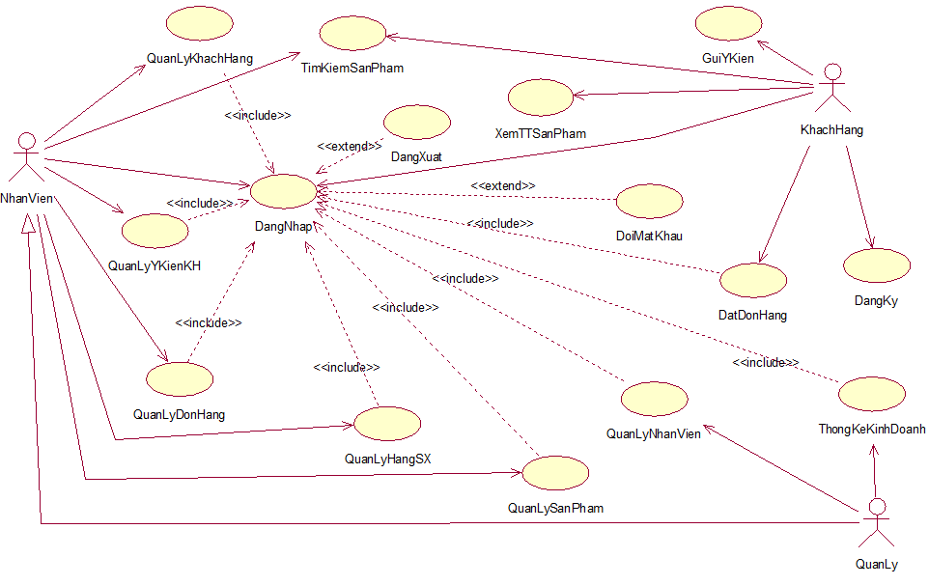

###### Hình 2.1: Biểu đồ use case tổng quan

## 2.2. Chi tiết các UC

### 2.2.1. UC Quản lý Nhân viên

*Biểu đồ use case quản lí Nhân viên*

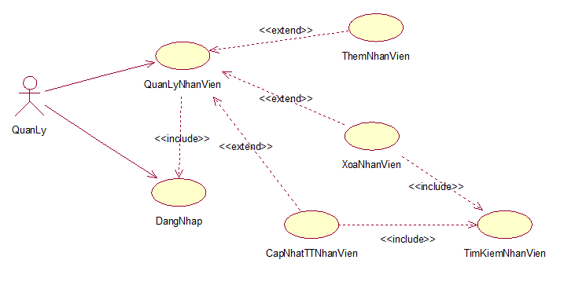

###### Hình 2.2: Biểu đồ use case quản lí nhân viên

#### 2.2.1.1. Đặc tả UC

* **Tên use case**: *Quản lý nhân viên*
* **Tác nhân:** NQL
* **Mô tả vắn tắt**:

Use case này cho phép NQL xem, thêm, sửa và xóa thông tin (TT) các nhân viên trong bảng USER

* **Luồng sự kiện**

*Luồng cơ bản*

1. Use case này bắt đầu khi NQL kích vào mục “Quản lý nhân viên” trên menu chính. Hệ thống lấy thông tin chi tiết của các nhân viên (mã nhân viên, tên nhân viên, ngày sinh, …) của các nhân viên từ bảng USER trong cơ sở dữ liệu (CSDL) và hiển thị lên màn hình cùng với các lựa chọn thêm nhân viên, sửa nhân viên, xóa nhân viên.
2. Tìm kiếm nhân viên
3. NQL nhập từ khóa vào textbox tìm kiếm.
4. NQL kích vào nút “Tìm kiếm”. Hệ thống lấy thông tin từ bảng USER dựa theo các từ khóa đã nhập và hiển thị kết quả lên màn hình.
5. Thêm nhân viên

a. NQL kích vào nút “Thêm mới”. Hệ thống hiển thị màn hình yêu cầu nhập thông tin chi tiết (như mô tả ở trên) của nhân viên.

b. NQL nhập thông tin cho môn học mới và kích vào nút “Lưu”. Hệ thống lưu thông tin nhân viên mới vào bảng USER và hiển thị lại danh sách nhân viên được cập nhật.

4) Sửa nhân viên

a. NQL chọn một nhân viên muốn sửa và kích vào nút “Sửa”. Hệ thống hiển thị màn hình với thông tin cũ của môn học trong các textbox.

b. NQL nhập thông tin mới cho nhân viên và kích vào nút “Lưu”. Hệ thống cập nhật thông tin nhân viên vào bảng USER và hiển thị lại danh sách các nhân viên được cập nhật.

5) Xóa nhân viên.

a. NQL chọn một nhân viên muốn xóa và kích vào nút “Xóa”. Hệ thống hiển thị màn hình yêu cầu xác nhận xóa.

b. NQL kích nút “Đồng ý”. Hệ thống xóa nhân viên khỏi bảng USER, hiển thị thông báo đã xóa thành công nhân viên và hiển thị lại danh sách các nhân viên được cập nhật.

Use case kết thúc.

*Luồng rẽ nhánh*

1) Tại bước 2b hoặc 3b trong luồng cơ bản, khi người quản trị kích nút “Quay lại” hệ thống sẽ bỏ qua thao tác thêm mới hoặc sửa nhân viên và hiển thị danh sách thông tin chi tiết của các nhân viên từ bảng USER cùng với các lựa chọn thêm nhân viên, sửa nhân viên, xóa nhân viên.

2) Tại bước 2b trong luồng cơ bản, khi không thêm được bản ghi mới vào bảng USER. Hệ thống hiển thị thông báo lỗi và quay lại bước 1

3) Tại bất kỳ thời điểm nào trong quá trình thực hiện use case nếu không kết nối được với cơ sở dữ liệu thì hệ thống sẽ hiển thị một thông báo lỗi và use case kết thúc.

* **Các yêu cầu đặc biệt**

Không có.

* **Tiền điều kiện**

NQL phải đăng nhập thành công

* **Hậu điều kiện**

Thông tin được lưu vào bảng USER

##### 2.2.1.2. Biểu đồ lớp tham gia ca sử dụng

Trong Ca sử dụng Quản Lý Nhân Viên có các UC con:

* Tìm kiếm Nhân Viên
* Thêm mới Nhân Viên
* Cập nhập TT Nhân Viên
* Xóa Nhân Viên
* Biểu đồ lớp tham gia ca sử dụng Thêm Mới nhân viên 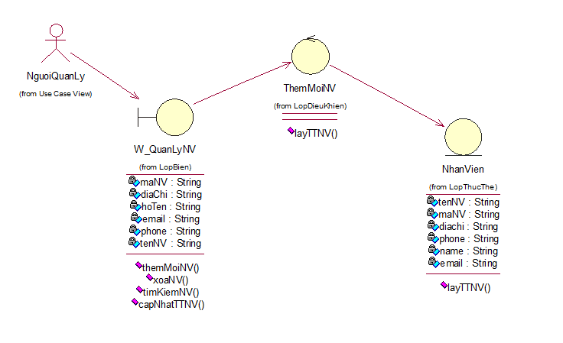

###### Hình 2.3: Biểu đồ lớp tham gia ca sử dụng thêm mới nhân viên

* Biểu đồ lớp tham gia ca sử dụng Tìm kiếm Nhân viên

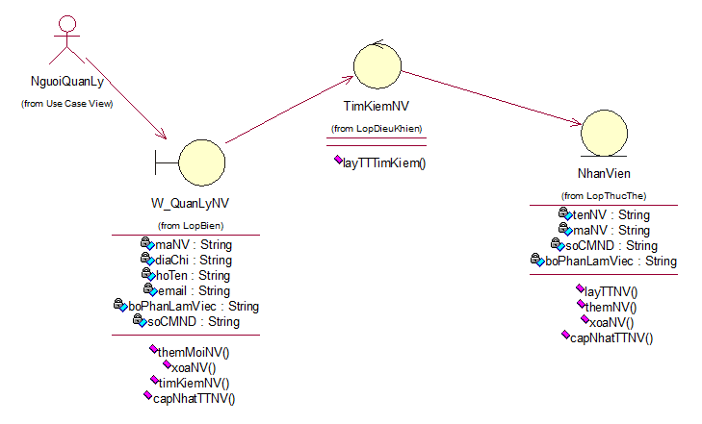

###### Hình 2.4: Biểu đồ lớp tham gia ca sử dụng tìm kiếm nhân viên

* Biểu đồ lớp tham gia ca sử dụng Cập nhật TT Nhân viên

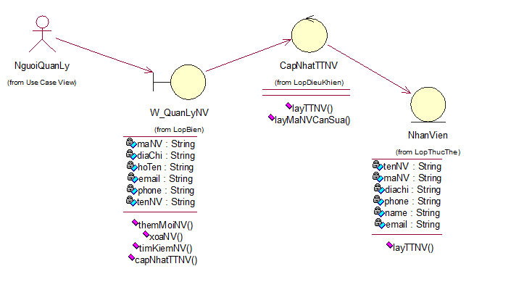

###### Hình 2.5: Biểu đồ lớp tham gia ca sử dụng cập nhật TT nhân viên

* Biểu đồ lớp tham gia ca sử dụng Xóa Nhân viên

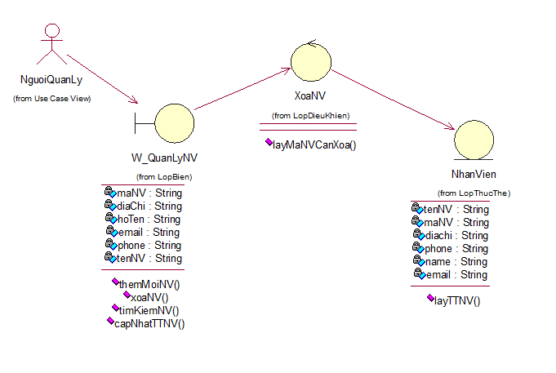

###### Hình 2.6: Biểu đồ lớp tham gia ca sử dụng xóa nhân viên

##### 2.2.1.3. Biểu đồ tuần tự

Trong UC quản lý nhân viên có các UC con:

* + Tìm kiếm nhân viên
  + Thêm mới nhân viên
  + Cập nhập TT nhân viên
  + Xóa nhân viên
* Biểu đồ tuần tự UC tìm kiếm nhân viên

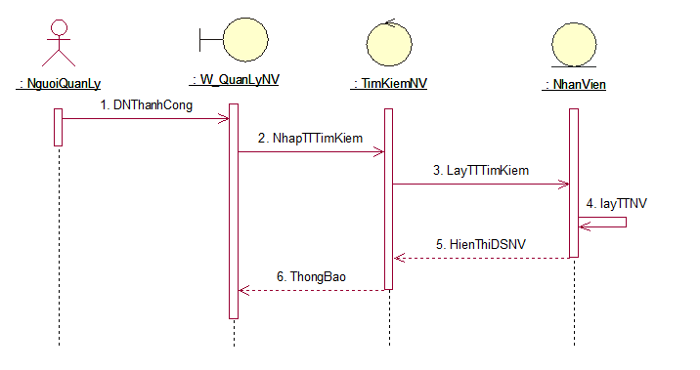

###### Hình 2.7: Biểu đồ tuần tự tìm kiếm nhân viên

* Biểu đồ tuần tự UC thêm mới nhân viên

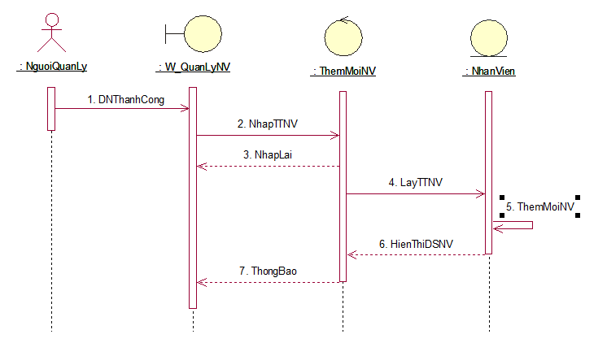

###### Hình 2.8: Biểu đồ tuần tự thêm mới nhân viên

* Biểu đồ tuần tự UC cập nhật TT nhân viên

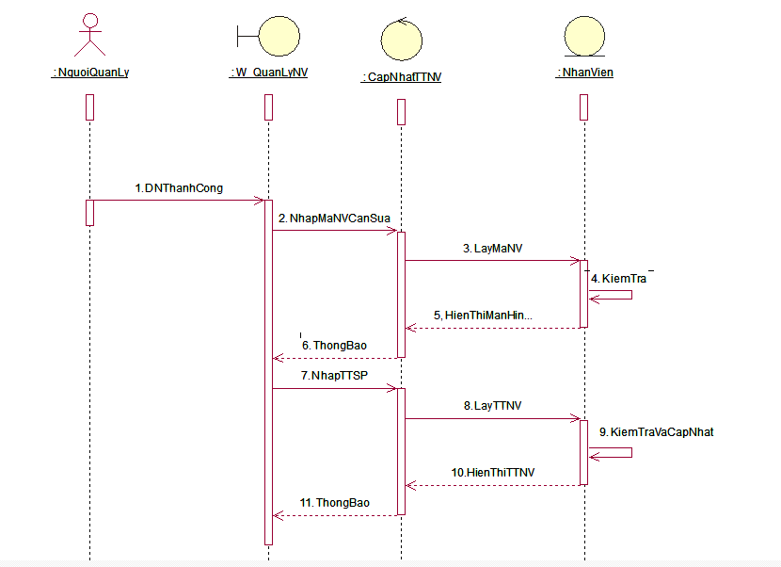

###### Hình 2.9: Biểu đồ tuần tự cập nhật TT nhân viên

* Biểu đồ tuần tự UC xóa nhân viên

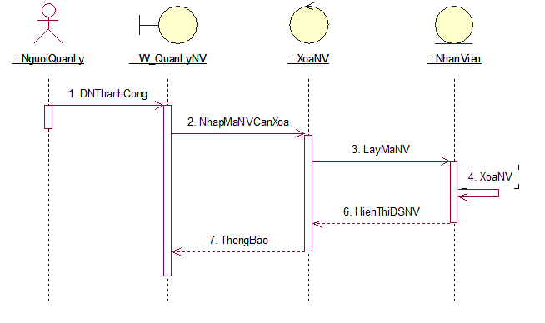

###### Hình 2.10: Biểu đồ tuần tự xóa nhân viên

### 2.2.2. UC Quản lý sản phẩm

Biểu đồ Use Case quản lí sản phẩm

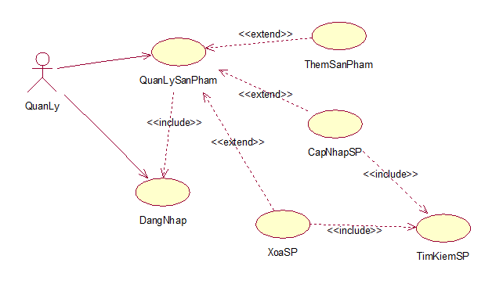

###### Hình 2.11: Biểu đồ UC quản lí sản phẩm

##### 2.2.2.1. Đặc tả UC

* **Tên use case**: *Quản lý sản phẩm*
* **Tác nhân:** NQL, NV
* **Mô tả vắn tắt**:

Use case này cho phép NQL, NV xem, thêm, sửa và xóa thông tin các sản phẩmtrong bảng PRODUCT

* **Luồng sự kiện**

*Luồng cơ bản*

1) Use case này bắt đầu khi NQL, NV kích vào mục “Quản lý sản phẩm” trên menu chính. Hệ thống lấy thông tin chi tiết của các sản phẩm (mã sản phẩm, tên sản phẩm, hình ảnh, RAM, …) của các sản phẩm từ bảng PRODUCT trong CSDL và hiển thị lên màn hình cùng với các lựa chọn thêm sản phẩm, sửa sản phẩm, xóa sản phẩm.

2) Tìm kiếm sản phẩm

a. NQL, NV nhập từ khóa vào textbox tìm kiếm.

b. NQL, NV kích vào nút “Tìm kiếm”. Hệ thống lấy thông tin từ bảng PRODUCT dựa theo các từ khóa đã nhập và hiển thị kết quả lên màn hình.

3) Thêm sản phẩm

a. NQL, NV kích vào nút “Thêm mới”. Hệ thống hiển thị màn hình yêu cầu nhập thông tin chi tiết (như mô tả ở trên) của sản phẩm.

b. NQL, NV nhập thông tin cho sản phẩm mới và kích vào nút “Lưu”. Hệ thống lưu thông tin sản phẩm mới vào bảng PRODUCT và hiển thị lại danh sách sản phẩm được cập nhật.

4) Sửa sản phẩm

a. NQL, NV chọn một sản phẩm muốn sửa và kích vào nút “Sửa”. Hệ thống hiển thị màn hình với thông tin cũ của sản phẩm trong các textbox.

b. NQL, NV nhập thông tin mới cho sản phẩm và kích vào nút “Lưu”. Hệ thống cập nhật thông tin sản phẩm vào bảng PRODUCT và hiển thị lại danh sách các sản phẩm được cập nhật.

5) Xóa sản phẩm.

a. NQL, NV chọn một sản phẩm muốn xóa và kích vào nút “Xóa”. Hệ thống hiển thị màn hình yêu cầu xác nhận xóa.

b. NQL, NV kích nút “Đồng ý”. Hệ thống xóa sản phẩm khỏi bảng PRODUCT, hiển thị thông báo đã xóa thành công sản phẩm và hiển thị lại danh sách các sản phẩm được cập nhật.

6) Use case kết thúc.

*Luồng rẽ nhánh*

1) Tại bước 2b hoặc 3b trong luồng cơ bản, khi người quản trị kích nút “Quay lại” hệ thống sẽ bỏ qua thao tác thêm mới hoặc sửa sản phẩm và hiển thị danh sách thông tin chi tiết của các sản phẩm từ bảng PRODUCT cùng với các lựa chọn thêm sản phẩm, sửa sản phẩm, xóa sản phẩm.

2) Tại bước 2b trong luồng cơ bản, khi không thêm được bản ghi mới vào bảng PRODUCT. Hệ thống hiển thị thông báo lỗi và quay lại bước 1

3) Tại bất kỳ thời điểm nào trong quá trình thực hiện use case nếu không kết nối được với cơ sở dữ liệu thì hệ thống sẽ hiển thị một thông báo lỗi và use case kết thúc.

* **Các yêu cầu đặc biệt**

Không có.

* **Tiền điều kiện**

NQL phải đăng nhập thành công

* **Hậu điều kiện**

Thông tin được lưu vào bảng PRODUCT

##### 2.2.2.2. Biểu đồ lớp tham gia ca sử dụng

Trong Ca sử dụng Quản lý sản phẩm có các UC con:

* Tìm kiếm sản phẩm
* Thêm mới sản phẩm
* Cập nhập TT sản phẩm
* Xóa sản phẩm
* Biểu đồ lớp tham gia ca sử dụng tìm kiếm sản phẩm

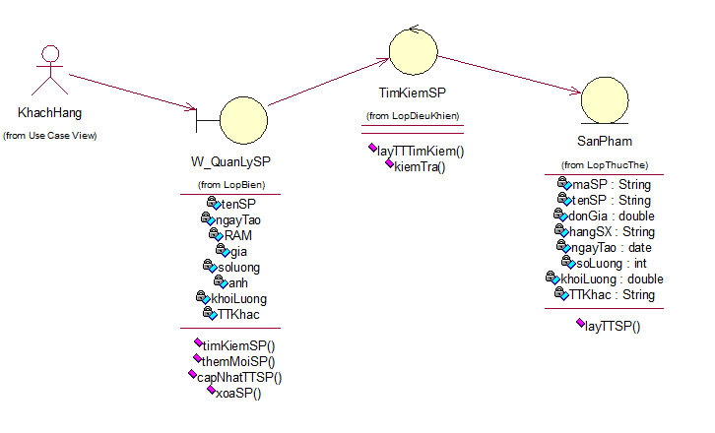 *Hình 2.12: Biểu đồ lớp tham gia ca sử dụng tìm kiếm sản phẩm*

* Biểu đồ lớp tham gia ca sử dụng thêm mới sản phẩm

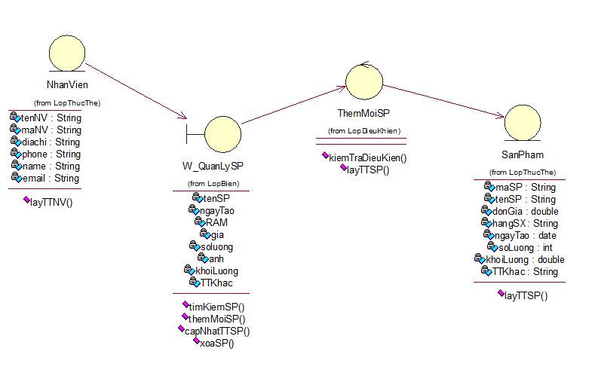

###### Hình 2.13: Biểu đồ lớp tham gia ca sử dụng thêm mới sản phẩm

* Biểu đồ lớp tham gia ca sử dụng cập nhật TT Sản phẩm

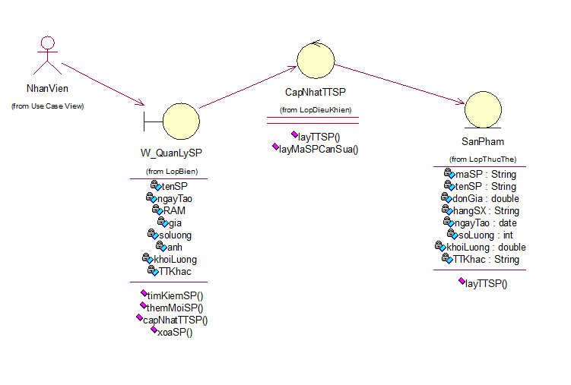

###### Hình 2.14: Biểu đồ lớp tham gia ca sử dụng cập nhật TT sản phẩm

* Biểu đồ lớp tham gia ca sử dụng xóa Sản phẩm

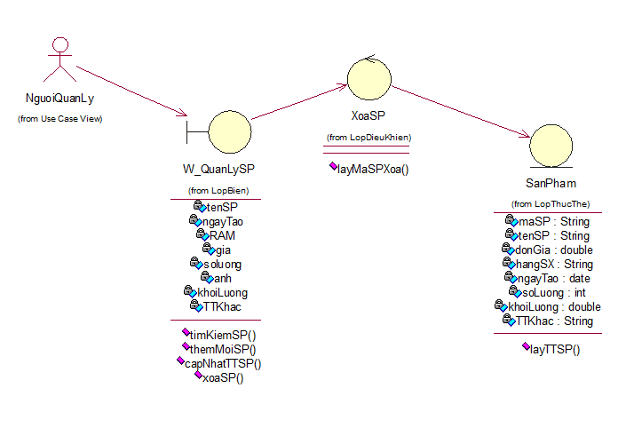

###### Hình 2.15: Biểu đồ lớp tham gia ca sử dụng xóa sản phẩm

##### 2.2.2.3. Biểu đồ tuần tự

Trong UC Quản lý sản phẩm có các UC con:

* + Tìm kiếm sản phẩm
  + Thêm mới sản phẩm
  + Cập nhập TT sản phẩm
  + Xóa sản phẩm
* Biểu đồ tuần tự UC Tìm Kiếm sản phẩm

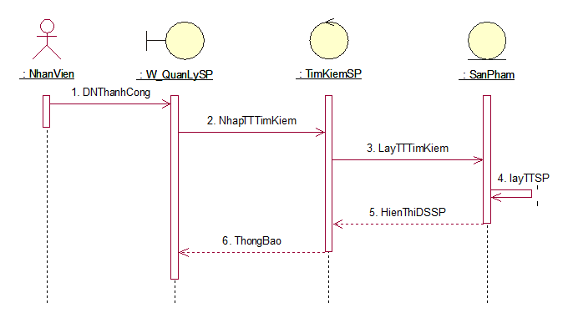

###### Hình 2.16: Biểu đồ tuần tự tìm kiếm sản phẩm

* Biểu đồ tuần tự UC Thêm mới sản phẩm

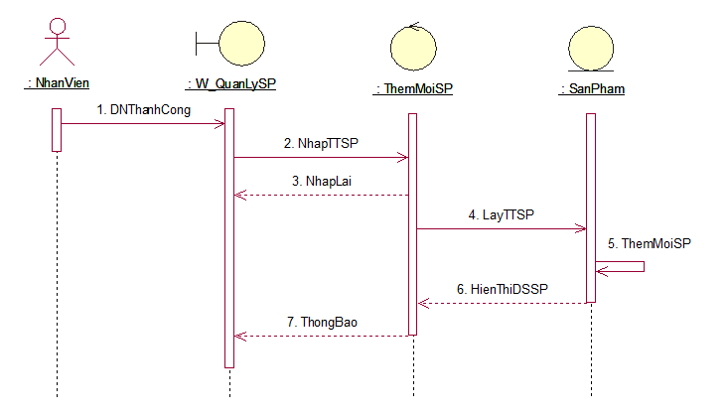

###### Hình 2.17: Biểu đồ tuần tự thêm mới sản phẩm

* Biểu đồ tuần tự UC Cập nhật TT sản phẩm

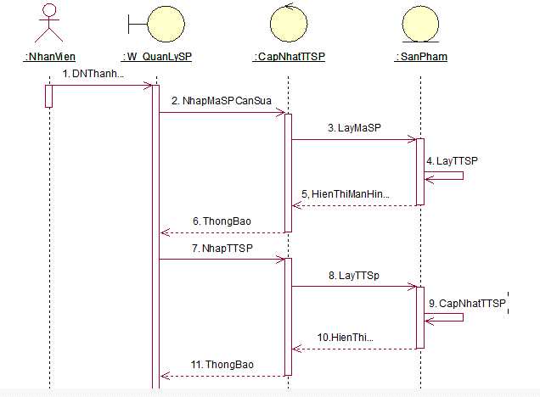

###### Hình 2.18: Biểu đồ tuần tự cập nhật TT sản phẩm

* Biểu đồ tuần tự UC Xóa sản phẩm

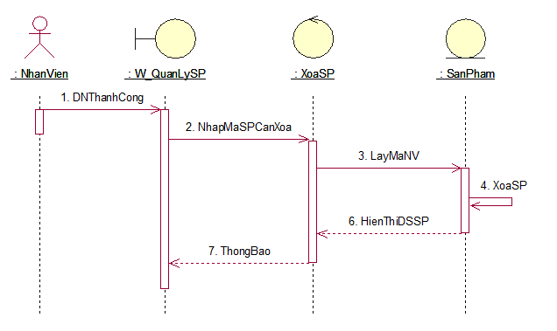

###### Hình 2.19: Biểu đồ tuần tự xóa sản phẩm

### 2.2.3. UC Quản lý Khách hàng

*Biểu đồ Use Case quản lí khách hàng*

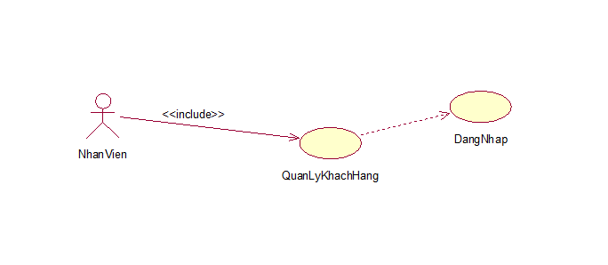

###### Hình 2.20: Biểu đồ Use Case quản lí khách hàng

##### 2.2.3.1. Đặc tả UC

* **Tên use case**: *Quản lý khách hàng*
* **Tác nhân:** NQL, NV
* **Mô tả vắn tắt**:

Use case này cho phép NQL, NV xem thông tin khách hàng có trong bảng USER

* **Luồng sự kiện**

*Luồng cơ bản*

1) Use case này bắt đầu khi NQL, NV kích vào mục “Quản lý khách hàng” trên menu chính. Hệ thống lấy thông tin chi tiết của khách hàng (mã khách hàng, tên khách hàng, …) của các sản phẩm từ bảng USER trong CSDL và hiển thị lên màn hình.

2) Tìm kiếm khách hàng

a. NQL, NV nhập từ khóa vào textbox tìm kiếm.

b. NQL, NV kích vào nút “Tìm kiếm”. Hệ thống lấy thông tin từ bảng USER dựa theo các từ khóa đã nhập và hiển thị kết quả lên màn hình.

3) Use case kết thúc.

*Luồng rẽ nhánh*

Tại bất kỳ thời điểm nào trong quá trình thực hiện use case nếu không kết nối được với cơ sở dữ liệu thì hệ thống sẽ hiển thị một thông báo lỗi và use case kết thúc.

* **Các yêu cầu đặc biệt**

Không có.

* **Tiền điều kiện**

NQL, NV phải đăng nhập thành công

* **Hậu điều kiện**

Không có.

##### 2.2.3.2. Biểu đồ lớp tham gia ca sử dụng

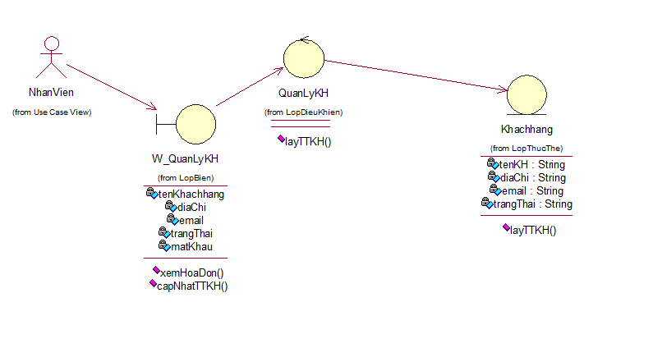

###### Hình 2.21: Biểu đồ lớp tham gia ca sử dụng quản lý khách hàng

***2.2.3.3. Biểu đồ tuần tự***

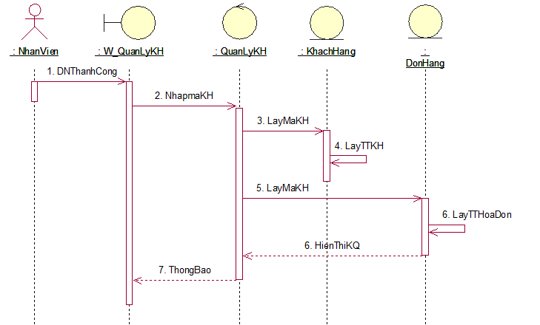

###### Hình 2.22: Biểu đồ tuần tự quản lý khách hàng

### 2.2.4. UC Quản lý đơn hàng

*Biểu đồ Use Case quản lí đơn hàng*

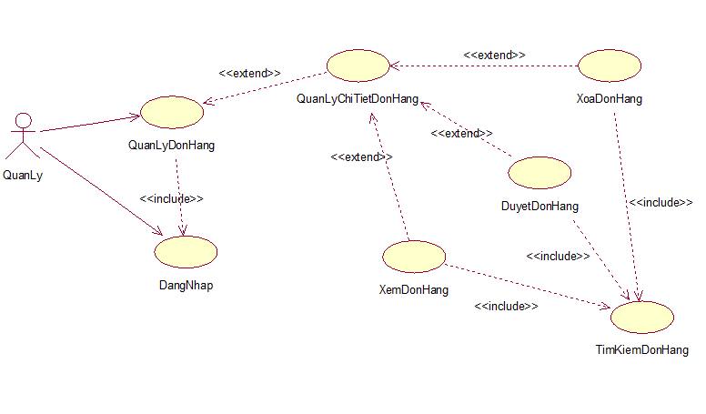

###### Hình 2.23: Biểu đồ Use Case quản lí đơn hàng

##### 2.2.4.1. Đặc tả UC

* **Tên use case**: *Quản lý đơn hàng*
* **Tác nhân:** NQL, NV
* **Mô tả vắn tắt**:

Use case này cho phép NQL, NV xem, tìm kiếm, duyệt, xóa thông tin đơn hàng trong bảng ORDER và xem thông tin chi tiết đơn hàng trong bảng ORDER_DETAIL

* **Luồng sự kiện**

*Luồng cơ bản*

1) Use case này bắt đầu khi NQL, NV kích vào mục “Quản lý đơn hàng” trên menu chính. Hệ thống lấy thông tin chi tiết của các đơn hàng (mã đơn hàng, địa chỉ, tên người nhận, tổng tiền, …) của các sản phẩm từ bảng ORDER trong CSDL và hiển thị lên màn hình cùng với các lựa chọn duyệt đơn hàng, xóa đơn hàng, xem chi tiết đơn hàng.

2) Tìm kiếm đơn hàng.

a. NQL, NV nhập từ khóa vào textbox tìm kiếm.

b. NQL, NV kích vào nút “Tìm kiếm”. Hệ thống lấy thông tin từ bảng ORDER dựa theo các từ khóa đã nhập và hiển thị kết quả lên màn hình.

3) Xem chi tiết đơn hàng

NQL, NV chọn một đơn hàng muốn xem và kích vào nút “Xem”. Hệ thống hiển thị màn hình với thông tin chi tiết của đơn hàng trong một bảng.

4) Duyệt đơn hàng

a. NQL, NV chọn một đơn hàng muốn duyệt và kích vào nút “Duyệt”.

b. Hệ thống cập nhật trạng thái đơn hàng vào bảng ORDER và hiển thị lại danh sách các đơn hàng.

5) Xóa đơn hàng.

a. NQL, NV chọn một đơn hàng muốn xóa và kích vào nút “Xóa”. Hệ thống hiển thị màn hình yêu cầu xác nhận xóa.

b. NQL, NV kích nút “Đồng ý”. Hệ thống xóa đơn hàng khỏi bảng ORDER, hiển thị thông báo đã xóa thành công đơn hàng và hiển thị lại danh sách các đơn hàng .

6) Use case kết thúc.

*Luồng rẽ nhánh*

Tại bất kỳ thời điểm nào trong quá trình thực hiện use case nếu không kết nối được với cơ sở dữ liệu thì hệ thống sẽ hiển thị một thông báo lỗi và use case kết thúc.

* **Các yêu cầu đặc biệt**

Không có.

* **Tiền điều kiện**

NQL, NV phải đăng nhập thành công

* **Hậu điều kiện**

Thông tin được lưu vào bảng ORDER

#### 2.2.4.2. Biểu đồ lớp tham gia ca sử dụng

Trong ca sử dụng quản lý đơn hàng có các UC con:

* Tìm kiếm đơn hàng
* Xem chi tiết đơn hàng
* Duyệt đơn hàng
* Xóa đơn hàng
  + Biểu đồ lớp tham gia ca sử dụng tìm kiếm đơn hàng

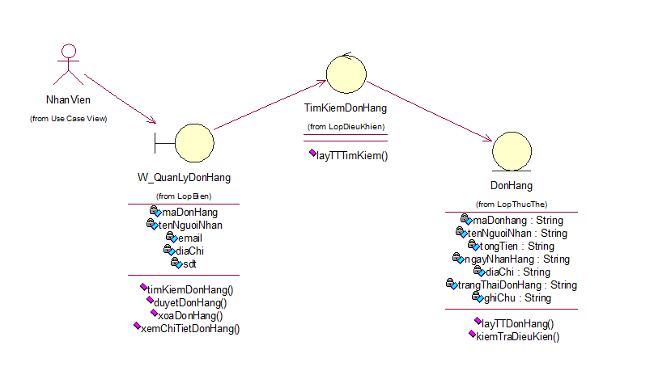

###### Hình 2.24: Biểu đồ lớp tham gia ca sử dụng tìm kiếm đơn hàng

* + Biểu đồ lớp tham gia ca sử dụng xem chi tiết đơn hàng

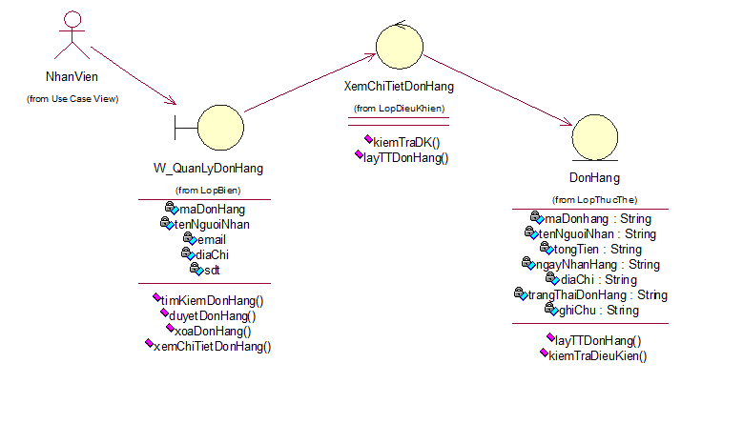

###### Hình 2.26: Biểu đồ lớp tham gia ca sử dụng cập nhật TT đơn hàng

* + Biểu đồ lớp tham gia ca sử dụng duyệt đơn hàng

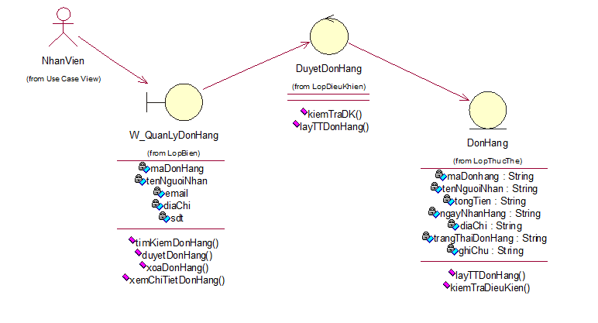

###### Hình 2.26: Biểu đồ lớp tham gia ca sử dụng cập nhật TT đơn hang

* + Biểu đồ lớp tham gia ca sử dụng xóa đơn hàng

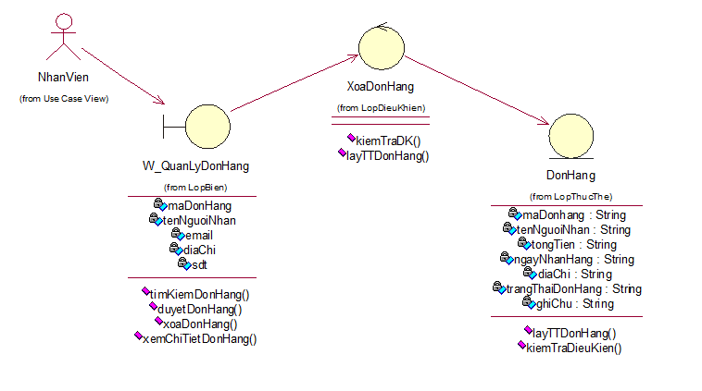

###### Hình 2.27: Biểu đồ lớp tham gia ca sử dụng xóa đơn hàng

### 2.2.5. UC Quản lý hãng sản xuất

*UC quản lý hãng SX*

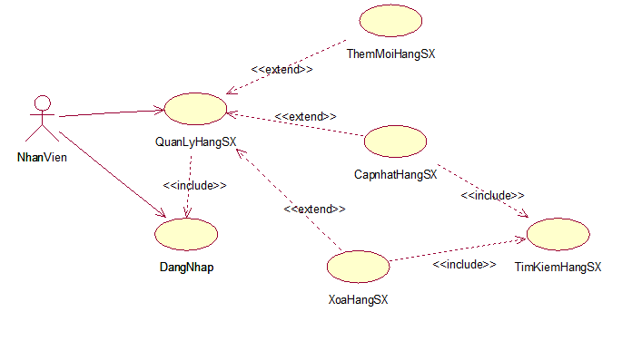

###### Hình 2.28: Biểu đồ Use Case quản lý hãng SX

#### 2.2.5.1. Đặc tả

* **Tên use case**: *Quản lý hãng sản xuất*
* **Tác nhân:** NQL, NV
* **Mô tả vắn tắt**:

Use case này cho phép NQL, NV xem, tìm kiếm, thêm, sửa và xóa thông tin các hãng sản xuấttrong bảng PROVIDER

* **Luồng sự kiện**

*Luồng cơ bản*

1) Use case này bắt đầu khi NQL, NV kích vào mục “Quản lý hãng sản xuất” trên menu chính. Hệ thống lấy thông tin chi tiết của các sản phẩm (mã hãng sản xuất, tên hãng sản xuất, địa chỉ, …) của các sản phẩm từ bảng PROVIDER trong CSDL và hiển thị lên màn hình cùng với các lựa chọn thêm hãng sản xuất, sửa hãng sản xuất, xóa hãng sản xuất.

2) Tìm kiếm hãng sản xuất

a. NQL, NV nhập từ khóa vào textbox tìm kiếm.

b. NQL, NV kích vào nút “Tìm kiếm”. Hệ thống lấy thông tin từ bảng PROVIDER dựa theo các từ khóa đã nhập và hiển thị kết quả lên màn hình.

3) Thêm hãng sản xuất

a. NQL, NV kích vào nút “Thêm mới”. Hệ thống hiển thị màn hình yêu cầu nhập thông tin chi tiết (như mô tả ở trên) của hãng sản xuất.

b. NQL, NV nhập thông tin cho hãng sản xuất mới và kích vào nút “Lưu”. Hệ thống lưu thông tin hãng sản xuất mới vào bảng PROVIDER và hiển thị lại danh sách hãng sản xuất được cập nhật.

4) Sửa hãng sản xuất

a. NQL, NV chọn một hãng sản xuất muốn sửa và kích vào nút “Sửa”. Hệ thống hiển thị màn hình với thông tin cũ của hãng sản xuất trong các textbox.

b. NQL, NV nhập thông tin mới cho hãng sản xuất và kích vào nút “Lưu”. Hệ thống cập nhật thông tin hãng sản xuất vào bảng PROVIDER và hiển thị lại danh sách các hãng sản xuất được cập nhật.

5) Xóa hãng sản xuất.

a. NQL, NV chọn một hãng sản xuất muốn xóa và kích vào nút “Xóa”. Hệ thống hiển thị màn hình yêu cầu xác nhận xóa.

b. NQL, NV kích nút “Đồng ý”. Hệ thống xóa hãng sản xuất khỏi bảng PROVIDER, hiển thị thông báo đã xóa thành công hãng sản xuất và hiển thị lại danh sách các hãng sản xuất được cập nhật.

Use case kết thúc.

*Luồng rẽ nhánh*

1) Tại bước 2b hoặc 3b trong luồng cơ bản, khi người quản trị kích nút “Quay lại” hệ thống sẽ bỏ qua thao tác thêm mới hoặc sửa hãng sản xuất và hiển thị danh sách thông tin chi tiết của các hãng sản xuất từ bảng

2) Tại bước 2b trong luồng cơ bản, khi không thêm được bản ghi mới vào bảng PROVIDER. Hệ thống hiển thị thông báo lỗi và quay lại bước 1

3) Tại bất kỳ thời điểm nào trong quá trình thực hiện use case nếu không kết nối được với cơ sở dữ liệu thì hệ thống sẽ hiển thị một thông báo lỗi và use case kết thúc.

* **Các yêu cầu đặc biệt**

Không có.

* **Tiền điều kiện**

NQL phải đăng nhập thành công

* **Hậu điều kiện**

Thông tin được lưu vào bảng PROVIDER

##### 2.2.5.2. Biểu đồ lớp tham gia ca sử dụng

Trong Ca sử dụng Quản Lý Hãng SX có các UC con:

* Tìm kiếm Hãng SX
* Thêm mới Hãng SX
* Cập nhập TT Hãng SX
* Xóa Hãng SX
* Biểu đồ lớp tham gia ca sử dụng Thêm mới hãng SX

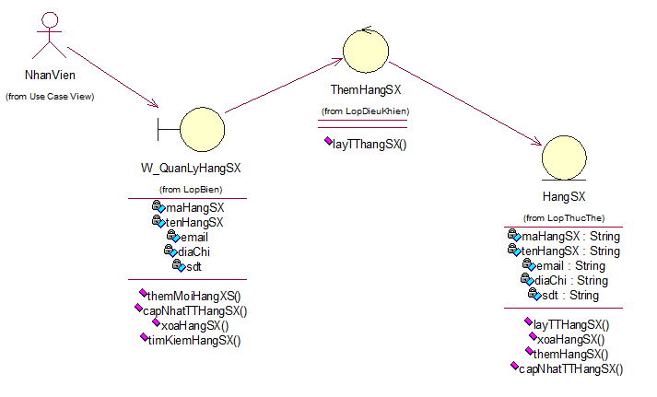

###### Hình 2.29: Biểu đồ lớp tham gia ca sử dụng thêm mới hãng SX

* Biểu đồ lớp tham gia ca sử dụng tìm kiếm hãng SX

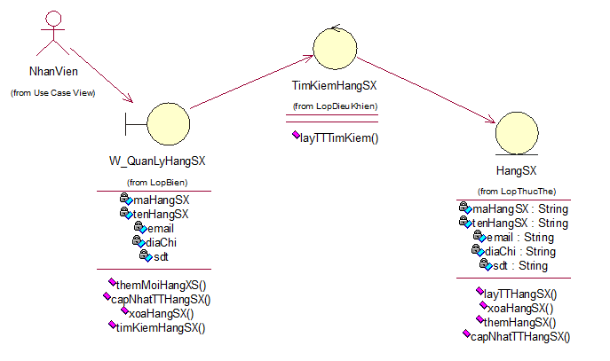

###### Hình 2.30: Biểu đồ lớp tham gia ca sử dụng tìm kiếm hãng SX

* Biểu đồ lớp tham gia ca sử dụng cập nhật TT hãng SX

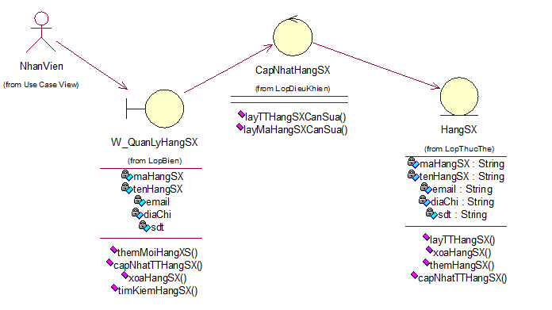

###### Hình 2.31: Biểu đồ lớp tham gia ca sử dụng cập nhật TT hãng SX

* Biểu đồ lớp tham gia ca sử dụng xóa hãng SX

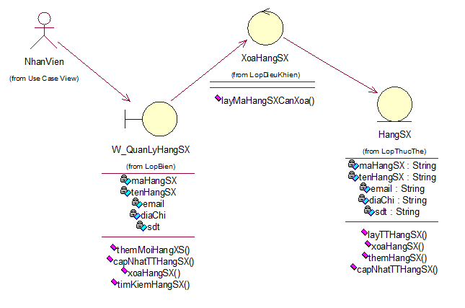

###### Hình 2.32: Biểu đồ lớp tham gia ca sử dụng xóa hãng SX

##### 2.2.5.3. Biểu đồ tuần tự

1. Biểu đồ trình tự UC Quản lý hãng SX

Trong UC Quản lý sản phẩm có các UC con:

* + Tìm kiếm hãng SX
  + Thêm mới hãng SX
  + Cập nhập TT hãng SX
  + Xóa hãng SX
* Biểu đồ tuần tự UC tìm kiếm hãng SX

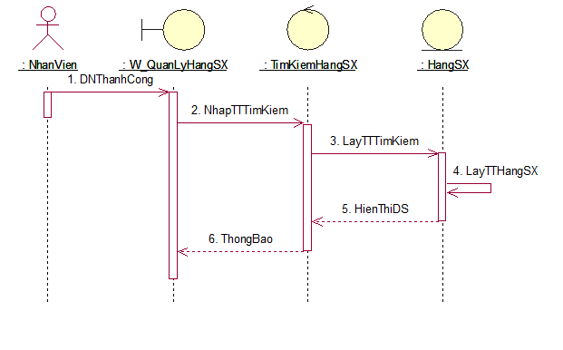

###### Hình 2.33: Biểu đồ tuần tự tìm kiếm hãng SX

* Biểu đồ tuần tự UC thêm mới hãng SX

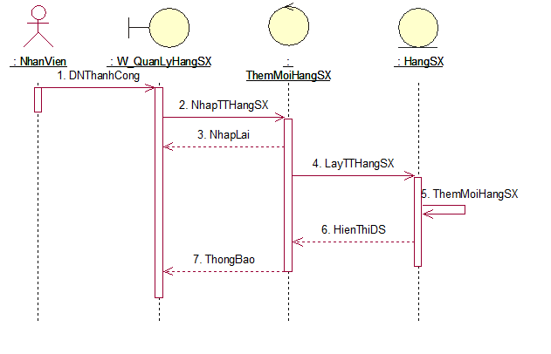

###### Hình 2.34: Biểu đồ tuần tự thêm mới hãng SX

* Biểu đồ tuần tự UC xóa hãng SX

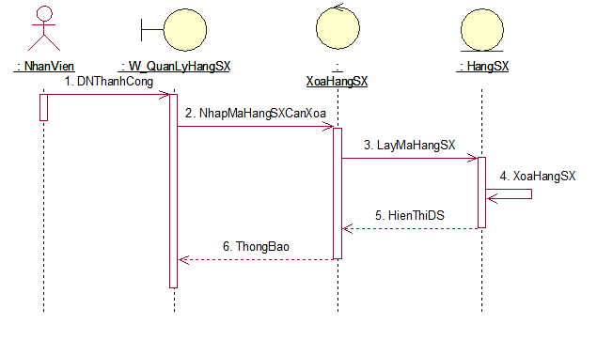

###### Hình 2.35: Biểu đồ tuần tự xóa hãng SX

* Biểu đồ tuần tự UC cập nhật TT hãng SX

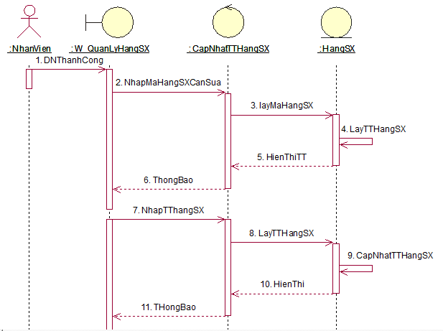

###### Hình 2.36: Biểu đồ tuần tự cập nhật TT Hãng SX

### 2.2.6. UC đăng nhập

**Mô tả vắn tắt use case:** Use case này cho phép người dùng tham gia vào hệ thống để sử dụng các chức năng yêu cầu quyền người dùng.

* **Luồng sự kiện:**
* **Luồng cơ bản:**

1. Use này bắt đầu khi quản trị chọn “Đăng nhập” trên giao diện. Hệ thống sẽ hiển thị màn hình gồm các trường gồm: tên đăng nhập, mật khẩu lên màn hình.
2. Người dùng nhập thông tin và kích nút “Đăng nhập” trong màn hình đăng nhập. Hệ thống truy xuất vào bảng User xác thực tài khoản. Hiển thị giao diện quản trị hoặc giao diện người dùng phụ thuộc vào quyền tài khoản
3. Use case kết thúc.

* **Luồng rẽ nhánh:**

1. Không kết nối được với CSDL: Tại bất kỳ thời điểm nào trong quá trình thực hiện use case nếu không kết nối được với CSDL thì hệ thống sẽ hiển thị một thông báo lỗi và use case kết thúc.

* **Tiền điều kiện:** Khách hàng có tài khoản trên hệ thống

**Hậu điều kiện:** Đăng nhập thành công và sử dụng các chức năng của hệ thống.

### 2.2.7. UC đăng xuất

**Mô tả vắn tắt use case:** Use case này cho phép người đăng xuất khỏi tài khoản đang dùng

* **Luồng sự kiện:**
* **Luồng cơ bản:**

1. Use này bắt đầu khi quản trị chọn “Đăng xuất” trên giao diện. Hệ thống sẽ hiển thị màn hình gồm các trường gồm: tên đăng nhập, mật khẩu lên màn hình.

2. Use case kết thúc.

* **Luồng rẽ nhánh:**

Không kết nối được với CSDL: Tại bất kỳ thời điểm nào trong quá trình thực hiện use case nếu không kết nối được với CSDL thì hệ thống sẽ hiển thị một thông báo lỗi và use case kết thúc.

* **Tiền điều kiện:** Khách hàng có tài khoản trên hệ thống

**Hậu điều kiện:** Đăng xuất thành công

#### 2.2.6. UC đặt hàng

**Mô tả vắn tắt use case:** Use case này cho phép khách hàng mua hàng trong giỏ hàng của mình.

* **Luồng sự kiện:**
* **Luồng cơ bản:**

1. Use này bắt đầu khi khách hàng chọn “Đặt hàng” trong giỏ hàng. Hệ thống kiểm tra thông tin sản phẩm, kiểm tra thông tin người dùng trên giao diện (họ tên, giới tính, email, số điện thoại, ghi chú, …) lưu thông tin đơn hàng vào bảng ORDER và ORDER_DETAIL, hiển thị màn hình hoàn thành.
2. Use case kết thúc.

* **Luồng rẽ nhánh:**

1. Tại bước 1 trong luồng cơ bản: Nếu giỏ hàng không có sản phẩm, hệ thống không cho phép đặt hàng; Nếu không nhập: họ tên, email, số điện thoại, … khi chọn “Đặt hàng”, hệ thống sẽ thông báo lỗi chưa nhập đủ thông tin.
2. Không kết nối được với CSDL: Tại bất kỳ thời điểm nào trong quá trình thực hiện use case nếu không kết nối được với CSDL thì hệ thống sẽ hiển thị một thông báo lỗi và use case kết thúc.

* **Tiền điều kiện:** Giỏ hàng có ít nhất một sản phẩm.

**Hậu điều kiện:** Tạo đơn hàng thành công, khách hàng theo dõi đơn hàng của mình. Cập nhật thông tin vào bảng ORDER và ORDER_DETAIL.

# CHƯƠNG 3: THIẾT KẾ DỮ LIỆU VÀ CÀI ĐẶT CHƯƠNG TRÌNH

# 3.1 Thiết kê hệ thống



###### Hình 3.1: Thiêt kế database hệ thống

Các lớp của bài toán:

* + **Lớp Người sử dụng**
  + **Lớp Sản phẩm**
  + **Lớp Hãng sản xuất**
  + **Lớp Giỏ hàng**
  + **Lớp Đơn hàng**
  + **Lớp Chi tiết đơn hàng**
  + **Lớp Phản hồi**
  + **Lớp Giới thiệu**
  + **Lớp Menu**

### 3.1.1 Lớp Người sử dụng (User)

|  |  |  |  |  |
| --- | --- | --- | --- | --- |
| **STT** | **Tên thuộc tính** | **Mô tả** | **Kiểu dữ liệu** | **Ghi chú** |
| 1 | User_id | Mã người dùng | Int | Khóa chính  (Tự động tăng) |
| 2 | Username | Tên đăng nhập | Varchar(255) |  |
| 3 | Password | Mật khẩu | Varchar(50) |  |
| 4 | Email | Email | Varchar(255) |  |
| 5 | Phone | SĐT | Varchar(12) |  |
| 6 | Address | Địa chỉ | Varchar(255) |  |
| 7 | Date_of_birth | Ngày sinh | Datetime |  |
| 8 | Gender | Giới tính | Int | 1: Nam  0: Nữ |
| 9 | Last_name | Họ | Varchar(50) |  |
| 10 | First_name | Tên | Varchar(50) |  |
| 11 | Created_date | Ngày tạo | Datetime |  |
| 12 | Role | Quyền | Int | 1: NV  0: KH |
| 13 | Is_delete | Bị xóa hay chưa | Int | 1: Chưa bị xóa  0: Đã xóa |

Bảng 3.1: Lớp người sử dụng

### 3.1.2 Lớp Sản phẩm (Product)

|  |  |  |  |  |
| --- | --- | --- | --- | --- |
| **STT** | **Mã thuộc tính** | **Tên thuộc tính** | **Kiểu dữ liệu** | **Ghi chú** |
| 1 | Product_id | Mã sản phầm | Int | Khóa chính  (Tự động tăng) |
| 2 | Name | Tên sản phẩm | Varchar(255) |  |
| 4 | Price | Đơn giá | Double |  |
| 6 | Amount | Số lượng | Int |  |
| 7 | Weight | Khối lượng | Double |  |
| 8 | Screen | Màn hình | Varchar(100) |  |
| 9 | CPU | CPU | Varchar(100) |  |
| 10 | RAM | RAM | Varchar(100) |  |
| 11 | VGA | VGA | Varchar(100) |  |
| 12 | OS | Hệ điều hành | Varchar(100) |  |
| 13 | Other_info | Thông tin khác | Varchar(255) |  |
| 14 | Provider_id | Mã hãng sản xuất | Int | Khóa ngoại  (Provider) |
| 15 | Discount | Giảm giá | Double |  |
| 16 | Created_date | Ngày tạo | Datetime |  |
| 17 | Is_delete | Bị xóa hay chưa | Int | 1: Chưa bị xóa  0: Đã xóa |

Bảng 3.2: Lớp sản phẩm

### 3.1.3 Lớp Hãng sản xuất (Provider)

|  |  |  |  |  |
| --- | --- | --- | --- | --- |
| **STT** | **Mã thuộc tính** | **Tên thuộc tính** | **Kiểu dữ liệu** | **Ghi chú** |
| 1 | Provider_id | Mã hãng sx | Int | Khóa chính  (Tự động tăng) |
| 2 | Name | Tên hãng sx | Varchar(255) |  |
| 3 | Email | Email hãng sx | Varchar(255) |  |
| 4 | Phone | SĐT | Varchar(12) |  |
| 5 | Address | Địa chỉ | Varchar(255) |  |
| 6 | Created_date | Ngày tạo | Datetime |  |
| 7 | Is_delete | Bị xóa hay chưa | Int | 1: Chưa bị xóa  0: Đã xóa |

Bảng 3.3: Lớp hãng sản xuất

### 3.1.4 Lớp Giỏ hàng (Cart)

|  |  |  |  |  |
| --- | --- | --- | --- | --- |
| **STT** | **Mã thuộc tính** | **Tên thuộc tính** | **Kiểu dữ liệu** | **Ghi chú** |
| 1 | Cart_id | Mã giỏ hàng | Int | Khóa chính  (Tự động tăng) |
| 2 | Product_id | Mã sản phẩm | Int | Khóa ngoại (Product) |
| 3 | User_id | Mã người dùng | Int | Khóa ngoại (User) |
| 4 | amount | Số lượng | Int |  |
| 5 | Status | Trạng thái | Int | 1: Đã mua  0: Chưa mua |
| 6 | Created_date | Ngày tạo | Datetime |  |

Bảng 3.4: Lớp giỏ hàng

### 3.1.5 Lớp Đơn hàng (Order)

|  |  |  |  |  |
| --- | --- | --- | --- | --- |
| **STT** | **Mã thuộc tính** | **Tên thuộc tính** | **Kiểu dữ liệu** | **Ghi chú** |
| 1 | Order_id | Mã đơn hàng | Int | Khóa chính  (Tự động tăng) |
| 2 | Cost | Tổng tiền | Double |  |
| 3 | Name | Người nhận | Varchar(255) |  |
| 4 | Address | Địa chỉ | Varchar(255) |  |
| 5 | Note | Ghi chú | Varchar(255) |  |
| 6 | Created_date | Ngày tạo | Datetime |  |
| 7 | Phone | Số điện thoại | Varchar (20) |  |
| 8 | Status | Trạng thái đơn hàng | Int |  |

Bảng 3.5: Lớp đơn hàng

### 3.1.6 Lớp Chi tiết đơn hàng (Order_detail)

|  |  |  |  |  |
| --- | --- | --- | --- | --- |
| **STT** | **Mã thuộc tính** | **Tên Thuộc Tính** | **Kiểu dữ liệu** | **Ghi chú** |
| 1 | Detail_id | Mã chi tiết đơn hàng | Int | Khóa chính  (Tự động tăng) |
| 2 | Order_id | Mã đơn hàng | Int | Khóa ngoại  (Order) |
| 3 | Cart_id | Mã giỏ hàng | Int | Khóa ngoại  (Cart) |
| 4 | Is_delete | Bị xóa hay chưa | Int | 1: Chưa bị xóa  0: Đã xóa |

Bảng 3.6: Lớp chi tiết đơn hàng

### 3.1.7 Lớp Phản hồi (Feedback)

|  |  |  |  |  |
| --- | --- | --- | --- | --- |
| **STT** | **Mã thuộc tính** | **Tên Thuộc Tính** | **Kiểu dữ liệu** | **Ghi chú** |
| 1 | Feedback_id | Mã phản hồi | Int | Khóa chính  (Tự động tăng) |
| 2 | User_id | Mã nguời dùng | Int | Khóa ngoại  (User) |
| 3 | Content | Nội dung | Varchar(255) |  |
| 4 | Status | Trạng thái | Int | 1: Đã xử lý  0: Chưa xử lý |
| 5 | Created_date | Ngày tạo | Datetime |  |

Bảng 3.7: Lớp phản hồi

### 3.1.8 Lớp Giới thiệu (About)

|  |  |  |  |  |
| --- | --- | --- | --- | --- |
| **STT** | **Mã thuộc tính** | **Tên thuộc tính** | **Kiểu dữ liệu** | **Ghi chú** |
| 1 | Id | Mã giới thiệu | Int | Khóa chính  (Tự động tăng) |
| 2 | Title | Chủ đề | Varchar(255) |  |
| 3 | Content | Nội dung | Varchar(2000) | 1: Còn hiệu lực  0: Hết hiệu lực |
| 4 | OrderTitle | Chủ đề đặt hàng | Varchar(255) |  |
| 5 | Address | Địa chỉ | Varchar(1000) |  |
| 6 | Phone | Số điện thoại | Varchar(20) |  |
| 7 | Email | Email | Varchar(255) |  |
| 8 | Status | Trạng thái | Int |  |
| 9 | Created_date | Ngày tạo | Date |  |

Bảng 3.8: Lớp giới thiệu

### 3.1.9 Lớp Menu (Menu)

|  |  |  |  |  |
| --- | --- | --- | --- | --- |
| **STT** | **Mã thuộc tính** | **Tên Thuộc Tính** | **Kiểu dữ liệu** | **Ghi chú** |
| 1 | Menu_id | Mã menu | Int | Khóa chính  (Tự động tăng) |
| 2 | Text | Nội dung | Varchar(255) |  |
| 3 | Link | Đường dẫn | Varchar(255) |  |
| 4 | Display_order | Thứ tự xuất hiện | Int |  |
| 5 | Target | Ngày tạo | Varchar(255) |  |
| 6 | Status | Trạng thái | Int |  |
| 7 | Type_id | Id loại menu | Int |  |

Bảng 3.9: Lớp menu

## 3.2 Giao diện chương trình

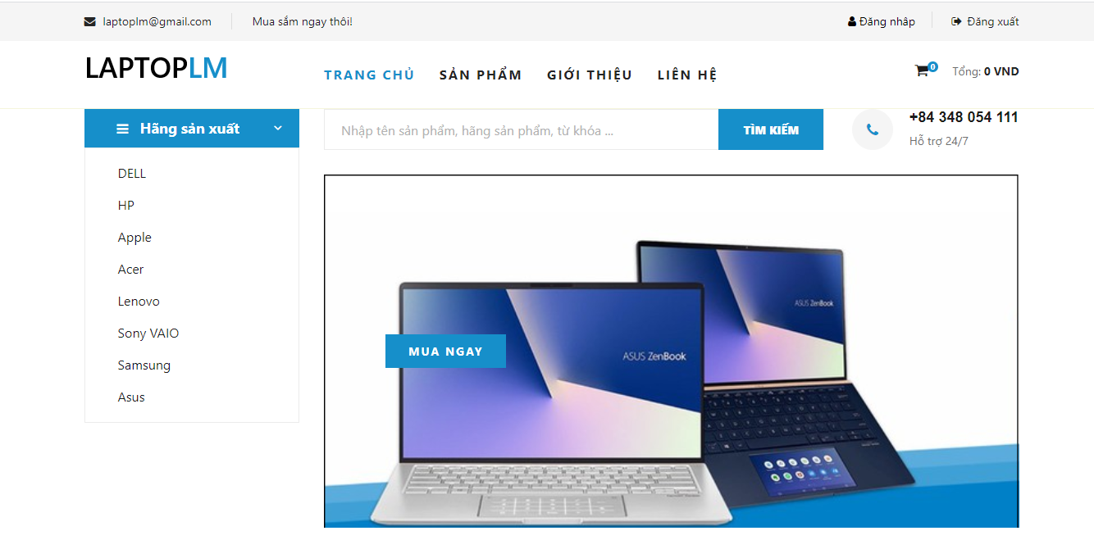

###### Hình 3.2: Giao diện trang chủ

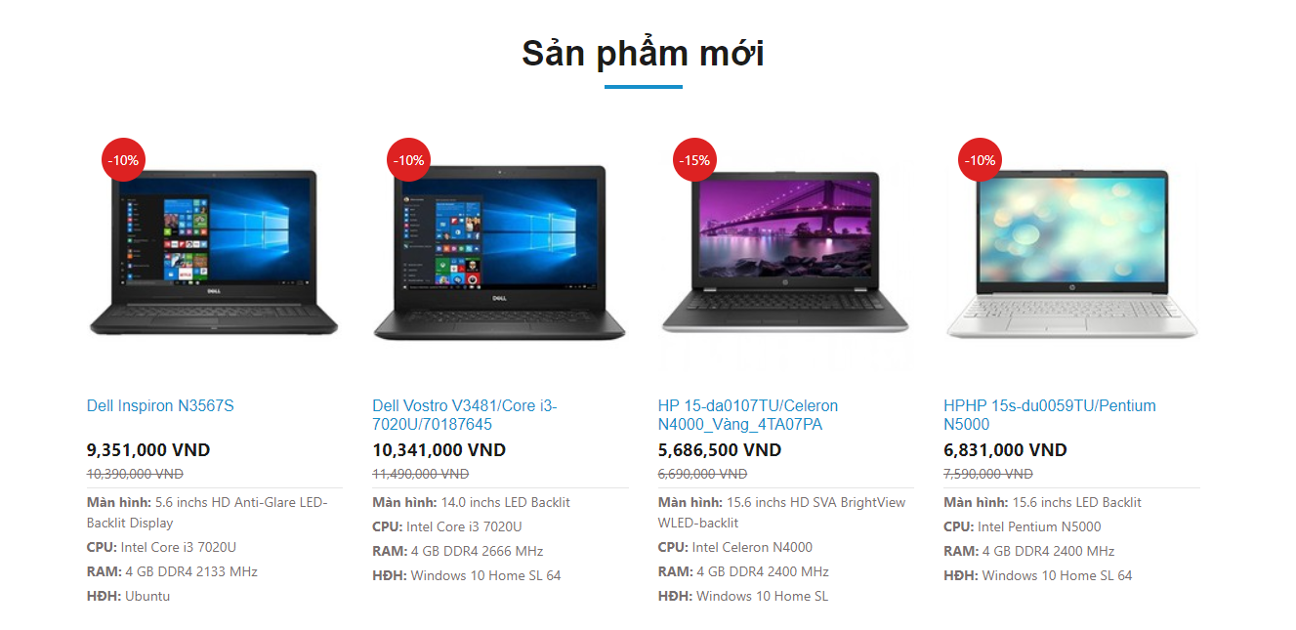

###### Hình 3.3: Giao diện trang chủ

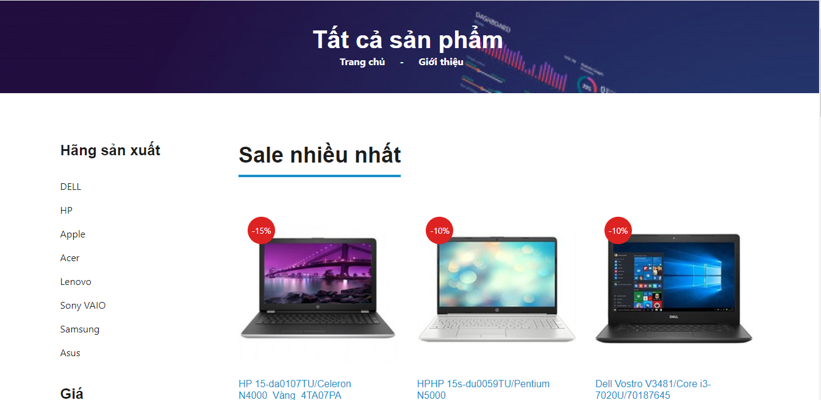

###### Hình 3.4: Giao diện màn hình sản phẩm

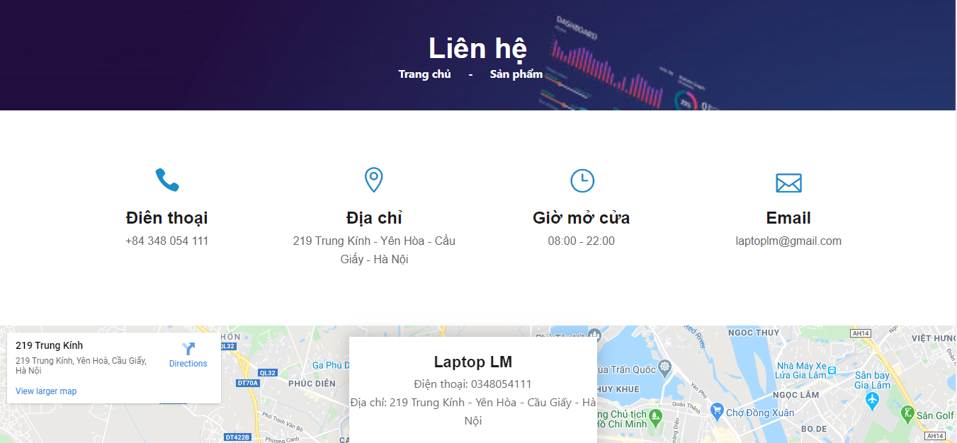

###### Hình 3.5: Giao diện màn hình liên hệ

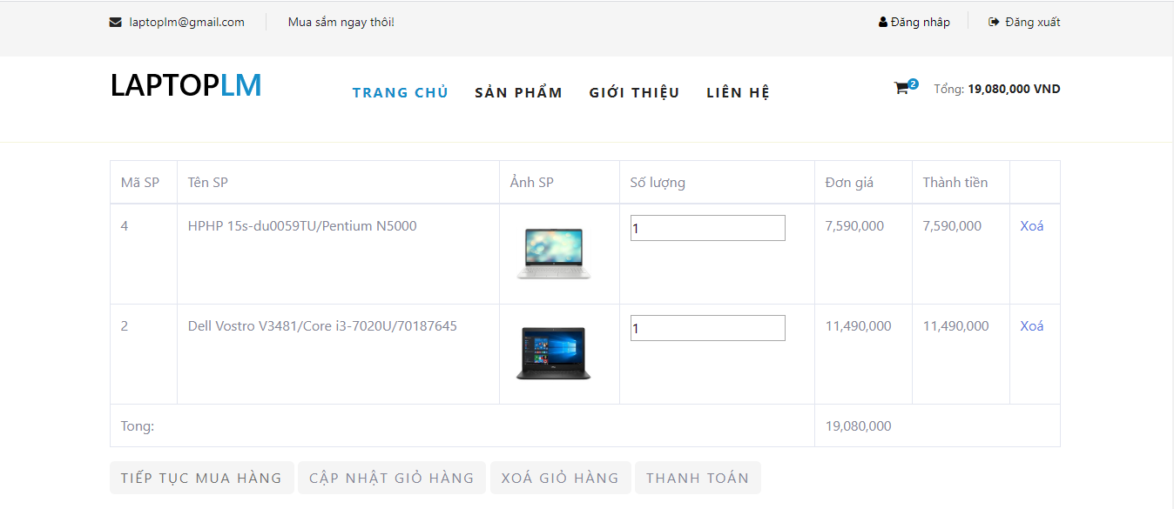

###### Hình 3.6: Giao diện màn hình giỏ hàng

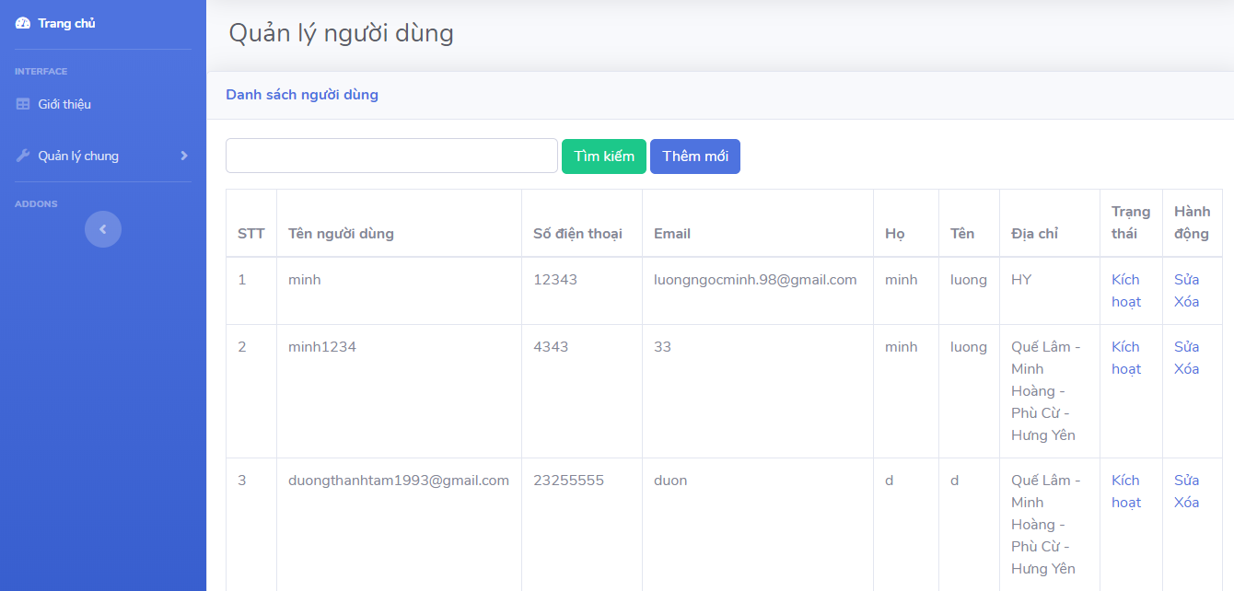

###### Hình 3.7: Giao diện quản lý người dùng

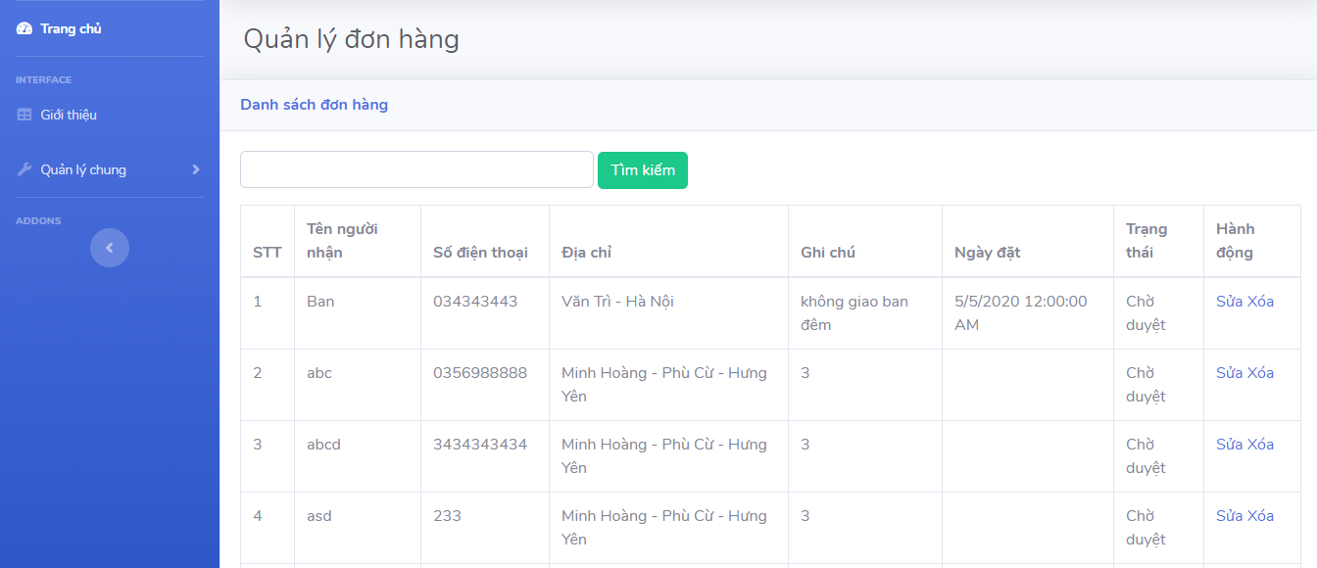

###### Hình 3.8: Giao diện quản lý đơn hàng

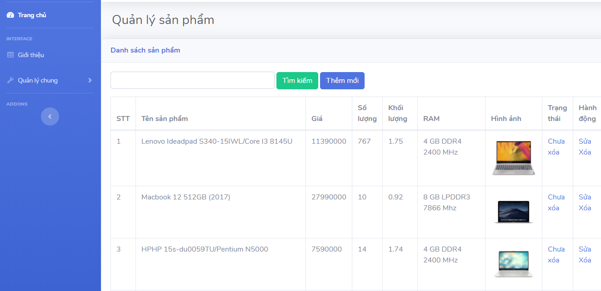

###### Hình 3.9: Giao diện quản lý sản phẩm

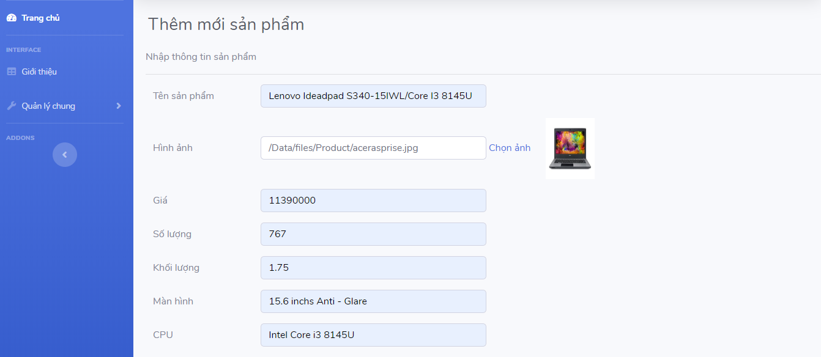

###### Hình 3.10: Giao diện thêm mới sản phẩm

# KẾT LUẬN

## 4.1 Đánh giá kết quả

Hệ thống hiện tại đã xây dựng được cơ bản các chức năng theo như yêu cầu ban đầu. Đó là hiển thị sản phẩm, đặt hàng, quản lý giỏ hàng, tìm kiếm, đăng nhập,…

Hệ thống được thiết kế tương đối rõ ràng và chi tiết, các usecase và các chức năng được giới thiệu, mô tả chi tiết và dễ hình dung. Mặc dù việc áp dụng các giải pháp công nghệ cũng như các thuật toán vào xậy dựng hệ thống vẫn còn những thiếu xót nhưng em sẽ hoàn thành và phát triển trong thời gian tới

* **Các chức năng đã làm được**

*Về phía khách hàng thì trang web đã có đầy đủ các chức năng như*:

* Xem đầy đủ được các thông tin về sản phẩm, tin tức, chính sách, giới thiệu,…
* Phân loại được các sản phẩm theo các tiêu chí khác nhau.
* Chức năng giỏ hàng cũng được thực hiện chuẩn xác. Khi khách hàng chọn sản phẩm thì lập tức giỏ hàng được cập nhật và bên trong giỏ hàng cũng cho phép xóa đi những sản phẩm mà khách hàng không muốn mua.

*Về phía người quản trị hay nhân viên thì trang quản trị đã có những chức năng như:*

* Tìm kiếm, thêm, sửa, xóa sản phẩm, hãng sản xuất,…
* Quản lý đơn hàng một cách chính xác, chi tiết.
* **Các chức năng chưa làm được**

Về phía khách hàng thì trang web chưa có chức năng hộp tin nhắn để nhắn tin cho bên quản trị, chưa xem được tin tức trên trang web.

## 4.2 Hướng phát triển

Tiếp tục xây dựng thành một website đầy đủ tính năng.

# TÀI LIỆU THAM KHẢO

1. Giáo trình Hệ quản trị cơ sở dữ liệu (Đỗ Ngọc Sơn, Phan Văn Viên, Nguyễn Phương Nga - Trường Đại học Công nghiệp Hà Nội – NXB Khoa học và Kĩ thuật)
2. Giáo trình Trí tuệ nhân tạo (ThS. Trần Hùng Cường, ThS. Nguyễn Phương Nga - Trường Đại học Công nghiệp Hà Nội – NXB Giáo Dục Việt Nam)
3. Giáo trình Phân tích thiết kế hướng đối tượng (Vũ Thị Dương, Phùng Đức Hòa, Nguyễn Thị Hương Lan - Trường Đại học Công nghiệp Hà Nội – NXB Khoa học và Kĩ thuật)
4. Website <https://fptshop.com.vn/>
5. Một số tài liệu khác trên Internet